Информационный бюллетень

Дубенского муниципального района

Республики Мордовия

Является официальным печатным изданием

Дубенского муниципального района

Республики Мордовия

11.07.2024г. №22(486)

АДМИНИСТРАЦИЯ ДУБЕНСКОГО МУНИЦИПАЛЬНОГО РАЙОНА

РЕСПУБЛИКИ МОРДОВИЯ

ПОСТАНОВЛЕНИЕ

08.07.2024 №378
с. Дубенки

Об утверждении схемы водоснабжения и водоотведения
Дубенского сельского поселения Дубенского
муниципального района Республики Мордовия

В соответствии с Федеральным законом от 6 октября 2003 г. № 131-ФЗ «Об общих принципах организации местного самоуправления в Российской Федерации», Федеральным законом от 7 декабря 2011г. № 416-ФЗ «О водоснабжении и водоотведении», постановлением Правительства Российской Федерации от 5 сентября 2013г. № 782 «О схемах водоснабжения и водоотведения», администрация Дубенского муниципального района постановляет.
- Утвердить Схему водоснабжения и водоотведения Дубенского сельского поселения Дубенского муниципального района Республики Мордовия.
- Опубликовать настоящее постановление в Информационном бюллетене Дубенского муниципального района и разместить на официальном сайте органов местного самоуправления Дубенского муниципального района https://dubenki.gosuslugi.ru.
- Настоящее постановление вступает в силу после официального опубликования (обнародования).

Глава
Дубенского муниципального района Нефедов В.Н.

АДМИНИСТРАЦИЯ ДУБЕНСКОГО СЕЛЬСКОГО ПОСЕЛЕНИЯ
ДУБЕНСКОГО МУНИЦИПАЛЬНОГО РАЙОНА РЕСПУБЛИКИ МОРДОВИЯ 431770, Республика Мордовия, Дубенский район,с. Дубенки, ул. Бровцева, д. 1

СХЕМА ВОДОСНАБЖЕНИЯ И ВОДООТВЕДЕНИЯ
Дубенского сельского поселения Дубенского муниципального района
Республики Мордовия

Глава
Дубенского муниципального района Нефедов В.Н.

СОДЕРЖАНИЕ

Введение 5
1. Технико-экономическое состояние централизованных систем водоснабжения сельского поселения 7
1.1. Описание системы и структуры водоснабжения сельского поселения и деление территории сельского поселения на эксплуатационные зоны 7
1.2. Описание территорий сельского поселения, не охваченных централизованными системами водоснабжения 8
1.3. Описание технологических зон водоснабжения, зон централизованного и нецентрализованного водоснабжения и перечень централизованных систем водоснабжения 9
1.4. Описание результатов технического обследования централизованных систем водоснабжения 9
1.4.1. Описание состояния существующих источников водоснабжения и водозаборных сооружений 9
1.4.2. Описание существующих сооружений очистки и подготовки воды, включая оценку соответствия применяемой технологической схемы водоподготовки требованиям обеспечения нормативов качества воды 11
1.4.3. Описание состояния и функционирования существующих насосных централизованных станций 12
1.4.4. Описание состояния и функционирования водопроводных сетей систем водоснабжения 12
1.4.5. Описание существующих технических и технологических проблем 13
1.4.6. Описание централизованной системы горячего водоснабжения с использованием закрытых систем горячего водоснабжения 14
1.5. Перечень лиц, владеющих на праве собственности или другом законном основании объектами централизованной системы водоснабжения 15
2. Направления развития централизованных систем водоснабжения 16
2.1. Основные направления, принципы, задачи и целевые показатели развития централизованных систем водоснабжения 16
2.2.Различные сценарии развития централизованных систем водоснабжения в зависимости от различных сценариев развития городского поселения 20
3. Баланс водоснабжения и потребления питьевой воды 21
3.1. Общий баланс подачи и реализации воды 21
3.2. Территориальный баланс подачи питьевой, воды по технологическим зонам водоснабжения 21
3.3. Структурный баланс реализации, питьевой воды по группам абонентов с разбивкой на хозяйственно-питьевые нужды населения, производственные нужды юридических лиц и другие нужды сельского поселения 22
3.4. Сведения о фактическом потреблении населением питьевой воды исходя из статистических и расчетных данных и сведений о действующих нормативах потребления коммунальных услуг 22
3.5. Описание существующей системы коммерческого учета питьевой воды и планов по установке приборов учета 22
3.6. Анализ резервов и дефицитов производственных мощностей системы водоснабжения сельского поселения 23
3.7. Прогнозные балансы потребления питьевой воды на срок 10 лет с учетом различных сценариев развития городского поселения 23
3.8. Сведения о фактическом и ожидаемом потреблении питьевой воды (годовое, среднесуточное, максимальное суточное) 24
3.9. Описание территориальной структуры потребления питьевой воды 24
3.10. Прогноз распределения расходов воды на водоснабжение по типам абонентов 25
3.11. Сведения о фактических и планируемых потерях питьевой воды при ее транспортировке 25
3.12. Перспективные балансы водоснабжения и водоотведения (общий - баланс подачи и реализации питьевой воды, территориальный - баланс подачи питьевой воды по технологическим зонам водоснабжения, структурный - баланс реализации питьевой воды по группам абонентов) 26
3.13. Расчет требуемой мощности водозаборных и очистных сооружений исходя из данных о перспективном потреблении питьевой воды и величины потерь питьевой воды при ее транспортировке с указанием требуемых объемов подачи и потребления питьевой воды, дефицита (резерва) мощностей по технологическим зонам с разбивкой по годам 26
3.14. Наименование организации, которая наделена статусом гарантирующей организации 27
4. Предложения по строительству, реконструкции и модернизации объектов централизованных систем водоснабжения 28
4.1. Перечень основных мероприятий по реализации схемы водоснабжения с разбивкой по годам 28
4.2. Технические обоснования основных мероприятий по реализации схем водоснабжения 29
4.3. Сведения о вновь строящихся, реконструируемых и предлагаемых к выводу из эксплуатации объектах системы водоснабжения 29
4.4. Сведения о развитии систем диспетчеризации, телемеханизации и систем управления режимами водоснабжения на объектах организаций, осуществляющих водоснабжение 30
4.5. Сведения об оснащенности зданий, строений, сооружений приборами учета воды и их применении при осуществлении расчетов за потребленную воду 30
4.6. Описание вариантов маршрутов прохождения трубопроводов (трасс) по территории городского поселения и их обоснование 30
4.7. Рекомендации о месте размещения насосных станций, резервуаров, водонапорных башен 31
4.8. Границы планируемых зон размещения объектов централизованных систем горячего водоснабжения, холодного водоснабжения 31
4.9. Карты (схемы) существующего и планируемого размещения объектов централизованных систем горячего водоснабжения, холодного водоснабжения 31
5. Экологические аспекты мероприятий по строительству, реконструкции и модернизации объектов централизованных систем водоснабжения 33
5.1. Меры по предотвращению вредного воздействия на водный бассейн предлагаемых к строительству и реконструкции объектов централизованных систем водоснабжения при сбросе (утилизации) промывных вод 33
5.2. Меры по предотвращению вредного воздействия на окружающую среду при реализации мероприятий по снабжению и хранению химических реагентов, используемых в водоподготовке 33
6. Оценка объемов капитальных вложений в строительство, реконструкцию и модернизацию объектов централизованных систем водоснабжения. 34
6.1. Оценку стоимости основных мероприятий по реализации схемы водоснабжения 34
6.2. Оценку величины необходимых капитальных вложений в строительство и реконструкцию объектов централизованных систем водоснабжения 34
7. Целевые показатели развития централизованных систем водоснабжения 35
8. Электронная модель систем водоснабжения и (или) водоотведения разрабатываемая для сельского поселения 36
8.1 Краткое изложение основной части документа 36
8.2 Обозначение и наименование системы 36
8.3 Языки программирования, на которых написана система 37
8.4 Назначение системы 37
8.5 Возможности системы 37
8.6 Описание основных характеристик и особенностей системы 39
8.7 Ограничения области применения системы 40
8.7.1 Взаимодействие с другими программами 40
8.8 Условия применения системы 41
8.8.1 Сведения о технических и программных средствах, обеспечивающих выполнение системы 41
8.9 Основные понятия и определения 42
8.9.1 Представление информации 42
8.10 Слои 43
8.10.1 Типы слоев 44
8.11 Географическая проекция и система координат 49
8.12 Объекты 50
8.13 Семантическая информация 53
8.14 Запросы пространственных данных 55
8.15 Карты 56
8.16 Проекты 58
8.17 Моделирование сетей 59
8.18 Описание программно-расчетного комплекса ZuluDrain 59
ПРИЛОЖЕНИЯ 62

Введение

Схема водоснабжения Дубенского сельского поселения разработана в соответствии с требованиями федерального закона от 07.12.2011 №416-Ф3 (ред. от 19.12.2022) «О водоснабжении и водоотведении» на период до 2033 года на основании следующих документов:
- технического задания, утверждённого Главой администрации Дубенского сельского поселения Дубенского муниципального района Республики Мордовия.
- генерального плана Дубенского сельского поселения.
Схема включает в себя первоочередные мероприятия по созданию систем водоснабжения, направленные на повышение надёжности функционирования этих систем, а также безопасные и комфортные условия для проживания людей.
Схема водоснабжения содержит:
- основные направления, принципы, задачи и целевые показатели развития централизованной системы водоснабжения;
- прогнозные балансы потребления питьевой воды не менее чем на 10 лет с учетом различных сценариев развития поселения;
- перечень централизованных систем водоснабжения;
- карты (схемы) планируемого размещения объектов холодного водоснабжения;
- границы планируемых зон размещения объектов холодного водоснабжения;
- перечень основных мероприятий по реализации схем водоснабжения в разбивке по годам, включая технические обоснования этих мероприятий и оценку стоимости их реализации.
Мероприятия охватывают следующие объекты системы коммунальной инфраструктуры:
- Водоснабжение:
- магистральные сети водоснабжения;
- РЧВ;
- насосные станции;
Согласно статье 38 Федерального закона «О водоснабжении и водоотведении» от 7.12.2011 №416-ФЗ органы местного самоуправления поселений и городских округов обязаны утверждать схемы водоснабжения. Они войдут в число документов, определяющих направление развития соответствующей территории.
Указанные схемы должны соответствовать документам территориального планирования, утвержденным по правилам главы 3 Градостроительного кодекса РФ от 29.12.2004 №190-ФЗ, а также программам комплексного развития систем коммунальной инфраструктуры поселений, городских округов, утвержденным по правилам Федерального закона от 29.12.2014 №458-ФЗ "Об отходах производства и потребления" и санитарно-эпидемиологических правил и нормативов «Питьевая вода. Гигиенические требования к качеству воды центральных систем питьевого водоснабжения. Контроль качества. СанПин 2.1.1074-01», утвержденных постановлением Главного государственного санитарного врача Российской Федерации от 26.09.2001 №24, утративших силу с 01.03.2021 в связи с изменением постановления Главного государственного санитарного врача Российской Федерации от 28.01.2021 №2.
Таким образом, необходимо отметить, что в случаях, если в документах территориального планирования (генеральном плане) перспектива развития поселения (сельского населенного пункта) не отражена, необходимо вносить изменения в такие документы, а впоследствии и приводить в соответствие схемы водоснабжения.

1. Технико-экономическое состояние централизованных систем водоснабжения сельского поселения

1.1. Описание системы и структуры водоснабжения сельского поселения и деление территории сельского поселения на эксплуатационные зоны

Система водоснабжения Дубенского сельского поселения представляет собой комплекс сооружений для обеспечения группы потребителей водой в требуемых количествах и требуемого качества. Кроме того, система водоснабжения обладает определенной степенью надежности, т. е. обеспечивает снабжение потребителей водой без недопустимого снижения установленных показателей своей работы в отношении количества или качества подаваемой воды (перерывы или снижение подачи воды или ухудшение ее качества в недопустимых пределах).
Система водоснабжения Дубенского сельского поселения обеспечивает получение воды из природных источников и подачу к местам потребления. Для выполнения этих задач служат следующие сооружения, входящие в состав системы водоснабжения:
а) водоприемные сооружения, при помощи которых осуществляется прием воды из природных источников;
б) водоподъемные сооружения, т. е. насосные станции, подающие воду к местам ее очистки, хранения или потребления;
в) водоводы и водопроводные сети, служащие для транспортирования и подачи воды к местам ее потребления;
г) башни и резервуары, играющие роль регулирующих и запасных емкостей в системе водоснабжения.
По назначению в составе данного населенного пункта можно выделить следующие водопроводы: хозяйственно-питьевые, подающие воду питьевого качества населению; производственные водопроводы, подающие воду на промышленные предприятия для использования в технологических процессах, качество воды определяется технологическими требованиями и противопожарные водопроводы. При этом в Дубенском сельском поселении они объединены в единый водопровод, удовлетворяющий нужды всех потребителей.
Схема взаимного расположения основных сооружений системы водоснабжения характеризуется следующим: Вода забирается из источника при помощи водоприемного сооружения и подается глубинными насосами в сеть труб, разводящих воду к местам потребления. Напорный резервуар расположен в начале сети.
Территория населенного пункта относится к одной эксплуатационной зоне, которая частично обслуживается ООО «Мордовводоканал». При этом на хозяйственно-питьевые нужды населения используется четыре скважины. Характеристики эксплуатационной зоны представлены в табл. 1.1.
Таблица 1.1
Разделение на эксплуатационные зоны
№ п/п | Наименование водоснабжающей организации | Количество водозаборов (скважин), шт | Протяженность сетей, км | Производительность водозаборных устройств, м³/час | Потребление воды, тыс.м³/год
1 | ООО «Мордовводоканал» | 2 (2) | 10,159 | 29 | 70,4
2 | Администрация | 2 (2) | 23,547 | 29 | 37,14

1.2. Описание территорий сельского поселения, не охваченных централизованными системами водоснабжения

Централизованной системой водоснабжения не охвачены часть улиц и домов частного сектора. Жители частного сектора, не охваченных централизованной системой водоснабжения, пользуются водой из собственных колодцев и скважин. Промышленные потребители используют собственные скважины.

1.3. Описание технологических зон водоснабжения, зон централизованного и нецентрализованного водоснабжения и перечень централизованных систем водоснабжения

Зона действия объекта водоснабжения – это часть водопроводной сети, в пределах которой сооружение способно обеспечивать нормативные значения напора при подаче потребителям требуемых расходов воды.
Разделение на технологические зоны осуществляется по территориям, которые обеспечиваются водой от каждой водонапорной башни.
Существующие мощности водопроводных сооружений и диаметры трубопроводов обеспечивают подачу расчетных расходов воды к потребителям.
Насосные станции на территории сельского поселения отсутствуют.
В хозяйственном ведении администрации сельского поселения находятся водопроводные сети, суммарной длиной 23,547 км. Питьевая вода направляется по водоводам различных диаметров.

1.4. Описание результатов технического обследования централизованных систем водоснабжения

1.4.1. Описание состояния существующих источников водоснабжения и водозаборных сооружений

На территории данного населенного пункта действуют 4 скважин для нужд водоснабжения, при этом на хозяйственно-питьевые нужды населения используется четыре. Характеристики источников приведены в табл. 1.4.
Таблица 1.4
Характеристики источников водоснабжения
Наименование (номер) источника, скважины | Марка насоса | Произв. источника, м³/час | Произв. насоса, м³/час | Напор насоса, м
б/н | ЭЦВ 6х10х120 | 10 | 10 | 120
б/н | ЭЦВ 6х10х120 | 10 | 10 | 120
б/н | ЭЦВ 6х10х120 | 10 | 10 | 120
б/н | ЭЦВ 6х10х120 | 10 | 10 | 120

Состояние источника водоснабжения наиболее точно характеризует анализ проб воды. Данные наиболее позднего по времени анализа воды (химическое исследование) по каждой скважине приведены в табл. 1.5, микробиологическое обследование в течение года не однократно проводится, результат в табл. 1.6.
Таблица 1.5
Химическое исследование анализа проб воды
Показатели | Единицы измерения | Гигиенический норматив, не более | Результаты исследований
Скважина №5094
Запах | Баллы | 2,0 | 0
Привкус | Баллы | 2,0 | 0
Цветность | Градусы | 20,0 | -
Мутность | ЕМФ по формазину | 2,6 | -
Водородный показатель | рН | 6-9 | 7,8
Окисляемость перманганатная | мг/дм³ | 5,0 | -
Жесткость общая | мг экв/дм³ | 7,0 | 9,6
Сухой остаток | мг/дм³ | 1000,0 | 1230
Хлориды | мг/дм³ | 350,0 | 210
Сульфаты | мг/дм³ | 500,0 | 386
Железо суммарно | мг/дм³ | 0,3 | 0,15
Фториды | мг/дм³ | 1,5 | 1,69
Скважина №5095
Запах | Баллы | 2,0 | 0
Привкус | Баллы | 2,0 | 0
Цветность | Градусы | 20,0 | -
Мутность | ЕМФ по формазину | 2,6 | -
Водородный показатель | рН | 6-9 | 7,8
Окисляемость перманганатная | мг/дм³ | 5,0 | -
Жесткость общая | мг экв/дм³ | 7,0 | 9,6
Сухой остаток | мг/дм³ | 1000,0 | 1230
Хлориды | мг/дм³ | 350,0 | 210
Сульфаты | мг/дм³ | 500,0 | 386
Железо суммарно | мг/дм³ | 0,3 | 0,15
Фториды | мг/дм³ | 1,5 | 1,69
Скважина №1711
Запах | Баллы | 2,0 | 0
Привкус | Баллы | 2,0 | 0
Цветность | Градусы | 20,0 | -
Мутность | ЕМФ по формазину | 2,6 | -
Водородный показатель | рН | 6-9 | 7,8
Окисляемость перманганатная | мг/дм³ | 5,0 | -
Жесткость общая | мг экв/дм³ | 7,0 | 9,6
Сухой остаток | мг/дм³ | 1000,0 | 1230
Хлориды | мг/дм³ | 350,0 | 210
Сульфаты | мг/дм³ | 500,0 | 386
Железо суммарно | мг/дм³ | 0,3 | 0,15
Фториды | мг/дм³ | 1,5 | 1,69
Скважина №2179
Запах | Баллы | 2,0 | 0
Привкус | Баллы | 2,0 | 0
Цветность | Градусы | 20,0 | -
Мутность | ЕМФ по формазину | 2,6 | -
Водородный показатель | рН | 6-9 | 7,8
Окисляемость перманганатная | мг/дм³ | 5,0 | -
Жесткость общая | мг экв/дм³ | 7,0 | 9,6
Сухой остаток | мг/дм³ | 1000,0 | 1230
Хлориды | мг/дм³ | 350,0 | 210
Сульфаты | мг/дм³ | 500,0 | 386
Железо суммарно | мг/дм³ | 0,3 | 0,15
Фториды | мг/дм³ | 1,5 | 1,69

Таблица 1.6
Микробиологическое исследование
Определяемые показатели | Результаты исследования | Гигиенический норматив
Общее микробное число | 1-2 КОЕ в 1 мл | Не более 50 КОЕ в 1 мл
Общие колиформные бактерии | Не обнаружены | Отсутствие
Термотолерантные колиформные бактерии | Не обнаружены | отсутствие

1.4.2. Описание существующих сооружений очистки и подготовки воды, включая оценку соответствия применяемой технологической схемы водоподготовки требованиям обеспечения нормативов качества воды

Сооружения очистки и подготовки воды отсутствуют. Так как вода источников водоснабжения не соответствует требованиям СанПиН 2.1.4.1074-01 «Питьевая вода. Гигиенические требования к качеству воды централизованных систем питьевого водоснабжения. Контроль качества» по сухому остатку, жесткости и фторидам, то необходимо строительство сооружений водоподготовки.

1.4.3. Описание состояния и функционирования существующих насосных централизованных станций

На территории водозаборного узла, располагаются внутриплощадочные сети, сети электроснабжения и связи. Категория надежности электроснабжения водозабора принята третья, что допускает перерыв в подаче воды на одни сутки. Учета объемов подаваемой воды на напорных трубопроводах определяется расчетным методом.
Насосы выполняют следующие задачи:
1. Бесперебойное обеспечение водой потребителей в требуемом объеме согласно зонам обслуживания в соответствии с реальным режимом водопотребления.
2. Установление эксплуатационных режимов для бесперебойной подачи воды, при соблюдении заданного напора в контрольных точках в соответствии с реальным режимом водопотребления.

1.4.4. Описание состояния и функционирования водопроводных сетей систем водоснабжения

Снабжение абонентов холодной питьевой водой надлежащего качества осуществляется через централизованные системы сетей водопровода. Все водопроводные сети на территории поселения эксплуатируются администрация. Существующие мощности водопроводных сооружений и диаметры трубопроводов обеспечивают подачу расчетных расходов воды к потребителям.
Состояние водопроводных сооружений и сетей неудовлетворительное. Для обеспечения каждого дома питьевой водой в необходимом количестве и требуемого качества необходимо выполнить полный объем работ по капитальному ремонту и реконструкции водопроводных сетей и сооружений, строительству новых сетей и сооружений, в том числе станций водоподготовки.
Сети выполнены из таких материалов, как ПНД (полиэтилен низкого давления). Для профилактики возникновения аварий и утечек на сетях водопровода и для уменьшения объемов потерь проводится своевременная замена запорно-регулирующей арматуры и водопроводных сетей с истекшим эксплуатационным ресурсом. Функционирование и эксплуатация водопроводных сетей систем централизованного водоснабжения осуществляются на основании «Правил технической эксплуатации систем и сооружений коммунального водоснабжения и канализации», утвержденных приказом Госстроя РФ от 30.12.1999 № 168. Для обеспечения качества воды в процессе ее транспортировки производится постоянный мониторинг на соответствие требованиям СанПиН 2.1.3684-21 "Санитарно-эпидемиологические требования к содержанию территорий городских и сельских поселений, к водным объектам, питьевой воде и питьевому водоснабжению, атмосферному воздуху, почвам, жилым помещениям, эксплуатации производственных, общественных помещений, организации и проведению санитарно-противоэпидемических (профилактических) мероприятий" (с изменениями на 14 февраля 2022 года). Общая характеристика водопроводных сетей систем водоснабжения приведена в табл. 1.8.
Таблица 1.8
Общая характеристика водопроводных сетей
Протяженность, км | Физический износ, % | Потери воды, % | Потери воды, тыс.м³/год
23,6 | 60 | 26 | 26,1

1.4.5. Описание существующих технических и технологических проблем

В настоящее время основными проблемами в водоснабжении населенного пункта являются: значительный износ сетей водоснабжения и нестабильный гидравлический режим. Поэтому рекомендуется провести полную замену всех участков сетей водопровода. Требует дальнейшего развития оснащение потребителей приборами учета. Установка современных приборов учета позволит не только решить проблему достоверной информации о потреблении воды, но и позволит расширить применение автоматизированных систем.
Централизованным водоснабжением в ближайшей перспективе будет охвачена большая часть индивидуальной жилой застройки. На сегодняшний день предписания органов, осуществляющих государственный надзор, муниципальный контроль, за нарушениями, влияющими на качество и безопасность воды, отсутствуют.
Трубопроводная сеть не снабжена контрольно-профилактическим устройством по обнаружению утечки. На водопроводе имеются скрытые дефекты (разрывы) труб, которые трудно определить. В результате вода незаметно просачивается в почву, способствует образованию коррозии вдоль по имеющимся трещинам. Плохое состояние трубопроводной сети является причиной размножения бактерий и вирусов. Все это приводит к аварийности на сетях – образованию утечек, потере объемов воды, отключению абонентов на время устранения аварии. Поэтому необходима своевременная реконструкция и модернизация сетей и запорно-регулирующей арматуры.

1.4.6. Описание централизованной системы горячего водоснабжения с использованием закрытых систем горячего водоснабжения

Система централизованного горячего водоснабжения в сельском поселении отсутствует.

1.5. Перечень лиц, владеющих на праве собственности или другом законном основании объектами централизованной системы водоснабжения

На территории муниципального образования «Дубенское сельское поселение» на праве собственности объектами частью централизованной системы водоснабжения распоряжается ООО «Мордовводоканал» (п. 4.9.), а частью Администрация.

2. Направления развития централизованных систем водоснабжения

2.1. Основные направления, принципы, задачи и целевые показатели развития централизованных систем водоснабжения

В целях развития централизованной системы водоснабжения при её разработке руководствовались следующими принципами:
- принцип гигиенической оптимизации: основной целью является создание системы водоснабжения, поставляющей воду в соответствии с нормой. Лишь таким образом можно гарантировать физиологическое состояние, не вызывающее опасения;
- принцип экономической минимизации: вся система водоснабжения должна потреблять как можно меньше энергии. Она нуждается в электроэнергии для эксплуатации насосов и в небольшом объёме для водоподготовительной установки. Необходимо не только достичь энергетического минимума, но и сохранить на длительное время, невзирая на износ. Это ведет к требованию высокой стабильности всей системы водоснабжения на протяжении длительного времени. Вмешательство человека должно быть минимальным, из водоносного горизонта должно быть изъято как можно меньше воды: она должна быть использована, очищена и возвращена в циркуляционный круг;
- принцип устойчивости: поставленные цели можно достичь на длительное время лишь при обеспечении уже упомянутой долгосрочной стабильности;
- простота: вся установка должна подвергаться техническому обслуживанию после реконструкции. Техническое обслуживание включает весь комплекс, состоящий из инспекции, сервиса и ремонтных работ. Оно в долгосрочном плане может осуществляться только работниками водопроводной станции. Следовательно, целесообразно конструировать установки попроще, с тем, чтобы их работники могли их обслуживать и производить ремонтные работы;
- надежность: установки должны иметь высокую допустимую погрешность. Выход из строя отдельных деталей должен иметь незначительные последствия;
- минимальное технические обслуживание: данный критерий достигается за счет минимизации количества конструктивных деталей и их низкой сложности;
- минимизация расходов: использование недорогостоящих качественных деталей и механизмов.
Реализация мероприятий, предлагаемых в данной схеме водоснабжения, позволит обеспечить:
- бесперебойное снабжение города питьевой водой, отвечающей требованиям новых нормативов качества;
- повышение надежности работы систем водоснабжения и удовлетворение потребностей потребителей (по объему и качеству услуг);
- модернизацию и инженерно-техническую оптимизацию системы водоснабжения с учетом современных требований;
- уменьшение техногенного воздействия на окружающую среду.
Разработка схем водоснабжения представляет собой комплексную проблему, от правильного решения которой во многом зависят масштабы необходимых капитальных вложений в эти системы. Прогноз спроса на услуги по водоснабжению основан на прогнозировании развития Дубенского сельского поселения, в первую очередь его градостроительной деятельности.
Схемы разрабатываются на основе анализа фактических нагрузок потребителей по водоснабжению с учётом перспективного развития сроком не менее, чем на 10 лет, структуры баланса водопотребления региона, оценки существующего состояния головных сооружений водопровода, насосных станций, а также водопроводных сетей и возможности их дальнейшего использования, рассмотрения вопросов надёжности, экономичности.
Обоснование решений (рекомендаций) при разработке схемы водоснабжения осуществляется на основе технико-экономического сопоставления вариантов развития систем водоснабжения в целом и отдельных их частей путем оценки их сравнительной эффективности по критерию минимума суммарных дисконтированных затрат.
Основой для разработки и реализации схемы водоснабжения Дубенского сельского поселения до 2033 года является Федеральный закон от 7 декабря 2011 г. № 416-ФЗ «О водоснабжении и водоотведении», регулирующий всю систему взаимоотношений в водоснабжении и водоотведении и направленный на обеспечение устойчивого и надёжного водоснабжения и водоотведения.
Технической базой разработки являются:
- федеральный закон Российской Федерации от 23 ноября 2009 года № 261-ФЗ «Об энергосбережении и повышении энергетической эффективности и о внесении изменений в отдельные законодательные акты Российской Федерации»;
- приказ министерства регионального развития Российской Федерации от 30 июня 2014 года № 399 «Об утверждении методики расчета значений целевых показателей в области энергосбережения и повышения энергетической эффективности, в том числе в сопоставимых условиях»;
- генеральный план территории Дубенского сельского поселения Дубенского муниципального района Республики Мордовия;
- проектная и исполнительная документация по канализационным очистным сооружениям, сетям водоснабжения, сетям канализации, насосным станциям;
- данные технологического и коммерческого учета отпуска холодной воды, электроэнергии, измерений (журналов наблюдений, электронных архивов) по приборам контроля режимов отпуска и потребления холодной воды, электрической энергии (расход, давление);
Согласно Генеральному плану предусмотрены мероприятия по развитию жилищного фонда:
- новое строительство будет вестись на свободных территориях;
- в структуре нового жилищного строительства будет преобладать коттеджная застройка.
К целевым показателям деятельности относятся следующие показатели:
1) показатели качества воды;
2) показатели надежности и бесперебойности водоснабжения и водоотведения;
3) показатели качества обслуживания абонентов;
4) показатели очистки сточных вод;
5) показатели эффективности использования ресурсов, в том числе сокращения потерь воды (тепловой энергии в составе горячей воды) при транспортировке;
6) соотношение цены и эффективности (улучшения качества воды или качества очистки сточных вод) реализации мероприятий инвестиционной программы.
Целевой показатель качества воды устанавливается в отношении:
а) доли проб питьевой воды после водоподготовки, не соответствующих санитарным нормам и правилам;
б) доли проб питьевой воды в распределительной сети, не соответствующих санитарным нормам и правилам;
в) доли воды, поданной по договорам холодного водоснабжения, горячего водоснабжения, единого договора водоснабжения и водоотведения, не соответствующих санитарным нормам и правилам.
Целевые показатели надежности и бесперебойности водоснабжения и водоотведения устанавливаются в отношении:
а) аварийности централизованных систем водоснабжения и водоотведения;
б) продолжительности перерывов водоснабжения и водоотведения.
Целевые показатели качества обслуживания абонентов устанавливаются в отношении:
а) среднего времени ожидания ответа оператора при обращении абонента (потребителя) по вопросам водоснабжения и водоотведения по телефону «горячей линии»;
б) доли заявок на подключение, исполненных по итогам года.
Целевые показатели эффективности использования ресурсов, в том числе сокращения потерь воды (тепловой энергии в составе горячей воды) при транспортировке устанавливается в отношении:
а) уровня потерь холодной воды, горячей воды при транспортировке;
б) доля абонентов, осуществляющих расчеты за полученную воду по приборам учета.
Целевые показатели соотношения цены и эффективности (улучшения качества воды или качества очистки сточных вод) реализации мероприятий инвестиционной программы определяются исходя из:
а) увеличения доли населения, которое получило улучшение качества питьевой воды в результате реализации мероприятий;
б) увеличения доли сточных вод, прошедших очистку и соответствующих нормативным требованиям.

2.2.Различные сценарии развития централизованных систем водоснабжения в зависимости от различных сценариев развития городского поселения

В Дубенском сельском поселении, где на расчетный срок запроектированы кварталы индивидуальной жилой застройки, водоснабжение предлагается осуществлять по двум вариантам.
Первый вариант.
Строительство централизованной системы водоснабжения (бурение артезианских скважин, строительство водонапорных башен и устройство разводящих водопроводных сетей).
Второй вариант.
Владельцы (застройщики) по согласованию с органами надзора при получении разрешительных документов могут заказать и выполнить работы по сооружению артскважин для группы домов или индивидуально на своих участках.
Реализация любого из вариантов зависит от темпов застройки и финансовых возможностей застройщиков.

3. Баланс водоснабжения и потребления питьевой воды

3.1. Общий баланс подачи и реализации воды

При разработке схемы водоснабжения определяются требуемые расходы воды для различных потребителей. Расходование воды на хозяйственно-питьевые нужды населения является основной категорией водопотребления в населенном пункте. Количество расходуемой воды зависит от степени санитарно-технического благоустройства районов жилой застройки.
Объём забора сети фактически продиктован потребностью объемов воды на реализацию (полезный отпуск) и расходами воды на собственные, технологические нужды и потерями воды. Общий водный баланс подачи и реализации воды имеет следующий вид (табл. 3.1).
Таблица 3.1
Общий баланс подачи и реализации воды
Показатели | Ед. изм. | Факт в 2022 год
Подано воды в сеть | тыс.м³ | 100,38
Потери воды в сетях | тыс.м³ | 26,10
Потери воды в сетях | % | 26,00
Объем полезного отпуска потребителям | тыс.м³ | 74,28

3.2. Территориальный баланс подачи питьевой воды по технологическим зонам водоснабжения

Так как территория населенного пункта не имеет территориальной разбивки, то территориальный баланс подачи питьевой воды по технологическим зонам водоснабжения будет соответствовать общему балансу.

3.3. Структурный баланс реализации питьевой воды по группам абонентов с разбивкой на хозяйственно-питьевые нужды населения, производственные нужды юридических лиц и другие нужды сельского поселения

Структурный баланс водопотребления по группам в 2022 г. Представлен в табл.3.3:
Таблица 3.3
Структурный баланс реализации воды
Наименование группы абонентов | Потребление, тыс. м³ | Потребление, %
Хозяйственно-питьевые нужды населения | 43,44 | 59,00
Производственные нужды промышленных потребителей и нужды общественных зданий | 10,11 | 13,00
Бюджетные учреждения | 20,73 | 28,00

3.4. Сведения о фактическом потреблении населением питьевой воды исходя из статистических и расчетных данных и сведений о действующих нормативах потребления коммунальных услуг

Основным документом, по которому принимаются сведения о нормативах потребления коммунальных услуг в сфере холодного и горячего водоснабжения является СП 30.13330.2020 «Внутренний водопровод и канализация зданий».

3.5. Описание существующей системы коммерческого учета питьевой воды и планов по установке приборов учета

Согласно ФЗ №261-ФЗ «Об энергосбережении и повышении энергетической эффективности и о внесении изменений в отдельные законодательные акты Российской Федерации» статья 13 часть 1 производимые, передаваемые, потребляемые энергетические ресурсы подлежат обязательному учету с применением приборов учета используемых энергетических ресурсов.
Обеспеченность индивидуальными приборами учета Дубенского сельского поселения в 2022 году составляет 70 %. Приоритетными группами потребителей, для которых требуется решение задачи по обеспечению коммерческого учета, являются: бюджетная сфера и жилищный фонд. В настоящее время существует план по установке общедомовых приборов учета.
Для дальнейшего обеспечения 100 % оснащенности планируется выполнять мероприятия в соответствии с Федеральным законом от 23.11.2009 года 261-ФЗ «Об энергосбережении и о повышении энергетической эффективности, и о внесении изменений в отдельные законодательные акты Российской Федерации».

3.6. Анализ резервов и дефицитов производственных мощностей системы водоснабжения сельского поселения

В настоящий момент, с учетом постоянного количества потребителей услуги водоснабжения, Дубенское сельское поселение испытывает дефицит производственных мощностей. Подача воды потребителям производится 24 часа в сутки. При реконструкции системы водоснабжения будет учтено строительство новых жилых и административных объектов. Оценка резерва мощностей системы водоснабжения приведена в табл. 3.5.
Таблица 3.5
Оценка резерва мощностей системы водоснабжения
Отпуск воды, тыс.м³/год | Мощность источника, тыс. м³/год | Резерв,  тыс. м³ | Резерв, %
100,38 | 508,08 | 407,7 | 80,0

3.7. Прогнозные балансы потребления питьевой воды на срок 10 лет с учетом различных сценариев развития сельского поселения

Прогнозные балансы потребления горячей, питьевой, технической воды на срок 10 лет с учетом различных сценариев развития поселений, городского поселения, рассчитанные на основании расхода горячей, питьевой, технической воды в соответствии со СП 31.13330.2021 и СП 30.13330.2020, а также исходя из текущего объема потребления воды населением и его динамики с учетом перспективы развития и изменения состава, и структуры застройки представлены в табл. 3.6.
Таблица 3.6
Прогнозные балансы потребления воды
Вид водоснабжения | 2023 | 2024 | 2025 | 2026 | 2027 | 2028 | 2029 | 2030 | 2031 | 2032
ХВС | 74,28 | 74,28 | 74,28 | 74,28 | 74,28 | 74,28 | 74,28 | 74,28 | 74,28 | 74,28

3.8. Сведения о фактическом и ожидаемом потреблении питьевой воды (годовое, среднесуточное, максимальное суточное)

Сведения о фактическом и ожидаемом потреблении питьевой воды представлены в таблице 3.7.
Таблица 3.7
Сведения о фактическом и ожидаемом потреблении воды
Вид водоснабжения | Потребление базовый год (2022 г.), м³ |  |  | Ожидаемое потребление (2032 г.), м³
Вид водоснабжения | Годовое | Средне-суточное | Макс.  суточное | Годовое | Средне-суточное | Макс. суточное
Холодное водоснабжение | 74,28 | 0,21 | 1,0 | 74,28 | 0,21 | 1,0

3.9. Описание территориальной структуры потребления питьевой воды

Система водоснабжения не имеет территориальной разбивки, так как располагается в единой территориальной структуре.

3.10. Прогноз распределения расходов воды на водоснабжение по типам абонентов

Прогноз распределения расходов воды на водоснабжение по типам абонентов представлен в таблице 3.9.
Таблица 3.9
Прогноз распределения расходов воды по абонентам
Наименование группы абонентов | Потребление, тыс. м³/год
Наименование группы абонентов | 2023 | 2024 | 2025 | 2026 | 2027 | 2028 | 2029 | 2030 | 2031 | 2032
Хозяйственно-питьевые нужды населения | 43,44 | 43,44 | 43,44 | 43,44 | 43,44 | 43,44 | 43,44 | 43,44 | 43,44 | 43,44
Производственные нужды промышленных потребителей и общественных зданий | 10,11 | 10,11 | 10,11 | 10,11 | 10,11 | 10,11 | 10,11 | 10,11 | 10,11 | 10,11
Нужды бюджетных учреждений | 20,73 | 20,73 | 20,73 | 20,73 | 20,73 | 20,73 | 20,73 | 20,73 | 20,73 | 20,73

3.11. Сведения о фактических и планируемых потерях питьевой воды при ее транспортировке

Сведения о фактических и планируемых потерях питьевой воды при ее транспортировке представлены в табл. 3.10
Таблица 3.10
Сведения о фактических и планируемых потерях воды
Вид водоснабжения | Показатели производительности | Единицы измерения | 2022 год | 2032 год
Холодное водоснабжение | Воды подано в сеть | тыс.м³ | 100,38 | 100,38
Холодное водоснабжение | Потери воды в сетях | тыс.м³ | 26,10 | 26,10
Холодное водоснабжение | Потери воды в сетях | % | 26,00 | 26,00
Холодное водоснабжение | Полезный отпуск | тыс.м³ | 74,28 | 74,28

3.12. Перспективные балансы водоснабжения и водоотведения (общий - баланс подачи и реализации питьевой воды, территориальный - баланс подачи питьевой воды по технологическим зонам водоснабжения, структурный - баланс реализации питьевой воды по группам абонентов)

Перспективные балансы водоснабжения и водоотведения представлены в таблицах 3.11-3.12.
Таблица 3.11
Перспективный общий баланс подачи и реализации воды
Показатели | Ед. изм. | 2023 | 2024 | 2025 | 2026 | 2027 | 2028 | 2029 | 2030 | 2031 | 2032
Подано воды в сеть | тыс.м³ | 100,38 | 100,38 | 100,38 | 100,38 | 100,38 | 100,38 | 100,38 | 100,38 | 100,38 | 100,38
Потери воды в сетях | тыс.м³ | 26,10 | 26,10 | 26,10 | 26,10 | 26,10 | 26,10 | 26,10 | 26,10 | 26,10 | 26,10
Потери воды в сетях | % | 26,00 | 26,00 | 26,00 | 26,00 | 26,00 | 26,00 | 26,00 | 26,00 | 26,00 | 26,00
Объем полезного отпуска потребителям | тыс.м³ | 74,28 | 74,28 | 74,28 | 74,28 | 74,28 | 74,28 | 74,28 | 74,28 | 74,28 | 74,28

Таблица 3.12
Перспективный структурный баланс реализации воды
Наименование группы абонентов | Потребление, тыс. м³
Наименование группы абонентов | 2023 | 2024 | 2025 | 2026 | 2027 | 2028 | 2029 | 2030 | 2031 | 2032
Хозяйственно-питьевые нужды населения | 43,44 | 43,44 | 43,44 | 43,44 | 43,44 | 43,44 | 43,44 | 43,44 | 43,44 | 43,44
Производственные нужды промышленных потребителей | 10,11 | 10,11 | 10,11 | 10,11 | 10,11 | 10,11 | 10,11 | 10,11 | 10,11 | 10,11
Нужды общественных зданий и бюджетных учреждений | 20,73 | 20,73 | 20,73 | 20,73 | 20,73 | 20,73 | 20,73 | 20,73 | 20,73 | 20,73

3.13. Расчет требуемой мощности водозаборных и очистных сооружений исходя из данных о перспективном потреблении питьевой воды и величины потерь питьевой воды при ее транспортировке с указанием требуемых объемов подачи и потребления питьевой воды, дефицита (резерва) мощностей по технологическим зонам с разбивкой по годам

Расчет требуемой мощности водозаборных сооружений производился с учетом перспективной застройки, а также с учетом мероприятий направленных на снижение потерь в сетях водоснабжения, строительства и реконструкции источников водоснабжения. Расчет приведен в таблице 3.14.
Таблица 3.14
Оценка резерва мощностей системы водоснабжения
Год | Отпуск воды, тыс.м³/год | Мощность источников,  тыс. м³/год | Резерв, тыс. м³ | Резерв, %
2023 | 100,38 | 508,08 | 407,70 | 80,00
2024 | 100,38 | 508,08 | 407,70 | 80,00
2025 | 100,38 | 508,08 | 407,70 | 80,00
2026 | 100,38 | 508,08 | 407,70 | 80,00
2027 | 100,38 | 508,08 | 407,70 | 80,00
2028 | 100,38 | 508,08 | 407,70 | 80,00
2029 | 100,38 | 508,08 | 407,70 | 80,00
2030 | 100,38 | 508,08 | 407,70 | 80,00
2031 | 100,38 | 508,08 | 407,70 | 80,00
2032 | 100,38 | 508,08 | 407,70 | 80,00

Как видно из таблицы 3.14 в перспективе наблюдается увеличение забора воды с водозаборов. Это связано с тем, что планируется поступательное увеличение численности население. При этом водозаборы всё равно имеют значительный резерв.

3.14. Наименование организации, которая наделена статусом гарантирующей организации
Гарантирующей организацией на части централизованной системы водоснабжения муниципального образования «Дубенское сельское поселение» является ООО «Мордовводоканал».

4. Предложения по строительству, реконструкции и модернизации объектов централизованных систем водоснабжения

4.1. Перечень основных мероприятий по реализации схемы водоснабжения с разбивкой по годам

Целью всех мероприятий по новому строительству, реконструкции и техническому перевооружению объектов централизованной системы водоснабжения является бесперебойное снабжение города питьевой водой, отвечающей требованиям новых нормативов качества, повышение энергетической эффективности оборудования, контроль и автоматическое регулирование процесса добычи и передачи потребителям воды. Выполнение данных мероприятий позволит гарантировать устойчивую, надежную работу сооружений и получать качественную питьевую воду в количестве, необходимом для обеспечения жителей и промышленных предприятий Дубенского сельского поселения. В настоящее время производительность скважин, глубинных насосов, водопроводных сетей соответствует запрашиваемой нагрузки, по этой причине строительство новых объектов не предусматривается. Новое строительство объектов системы водоснабжения предполагается лишь для обеспечения водой новых абонентов, вводимых в эксплуатацию в перспективе. На перспективу для водоснабжения существующего жилья и планируемой индивидуальной застройки жилыми домами, оборудованными водопроводом, канализацией с ванными и местными водонагревателями в Дубенском сельском поселении предлагается бурение дополнительных (при необходимости) артскважин, и подключение новой застройки к существующей системе водоснабжения.
Перечень основных мероприятий по реализации схемы водоснабжения приведен в табл. 4.1.

Таблица 4.1
Перечень основных мероприятий по реализации схемы водоснабжения
№ п/п | Наименование мероприятия | Срок  исполнения, год
1 | 2 | 3
1 | Ремонт участка водозаборного узла ул. Мелиораторов с. Дубенки Дубенского муниципального района | 2023 – 2024
2 | Строительство водозаборного узла, станции водоочистки в с. Дубенки Дубенского муниципального района | 2025

4.2. Технические обоснования основных мероприятий по реализации схем водоснабжения

Техническим обоснованием предлагаемых мероприятий является обеспечение перспективной застройки и существующих объектов водоснабжения в необходимом количестве водой, соответствующей СанПиН 2.1.4.1074-01 «Питьевая вода. Гигиенические требования к качеству воды централизованных систем питьевого водоснабжения. Контроль качества. Гигиенические требования к обеспечению безопасности систем горячего водоснабжения», с повышением надежности водоснабжения населенного пункта в целом. Гидравлический расчет с выбором диаметров и трассировки водопровода приведен в электронной модели схемы водоснабжения. Проектные решения водопроводной сети приняты с учетом существующей застройки и в целом сохраняют сложившуюся схему водоснабжения населённого пункта. Прокладка проектируемых водопроводов предусматривается вдоль существующих инженерных коммуникаций и автодорог по улицам населенного пункта.

4.3. Сведения о вновь строящихся, реконструируемых и предлагаемых к выводу из эксплуатации объектах системы водоснабжения

В соответствии с Генеральным планом запланированы мероприятия по реконструкции системы водоснабжения, замене водопроводной сети. Предложенные мероприятия, обеспечат потребителей в поселении качественной водой с учетом перспективы развития.

4.4. Сведения о развитии систем диспетчеризации, телемеханизации и систем управления режимами водоснабжения на объектах организаций, осуществляющих водоснабжение

На данный момент системы диспетчеризации, телемеханизации и системы управления режимами водоснабжения на объектах организаций отсутствуют. На период до 2032 года запланирована диспетчеризация коммерческого учета водопотребления с наложением ее на ежесуточное потребление по насосным станциям, районам и для своевременного выявления увеличения или снижения потребления и контроля возникновения потерь воды и установления энергоэффективных режимов ее подачи.

4.5. Сведения об оснащенности зданий, строений, сооружений приборами учета воды и их применении при осуществлении расчетов за потребленную воду

Работа по установке счетчиков продолжается. В дальнейшем процесс установки индивидуальных приборов учета будет продолжаться в соответствии с необходимостью полной обеспеченности потребителей согласно Федерального закона от 23.11.2009 № 261-ФЗ «Об энергосбережении и повышении энергетической эффективности и о внесении изменении в отдельные законодательные акты РФ».

4.6. Описание вариантов маршрутов прохождения трубопроводов (трасс) по территории городского поселения и их обоснование

Замена ветхих сетей водоснабжения будет осуществляться без внесения изменений в существующею схему водоснабжения, поэтому маршруты прохождения трубопроводов не изменятся. Маршруты прохождения трасс водоснабжения для технологического присоединения перспективной застройки отображены в электронной модели схемы водоснабжения, и обоснованы минимально возможной длиной трубопровода, стоимости прокладки сетей и дальнейшего их обслуживания.

4.7. Рекомендации о месте размещения насосных станций, резервуаров, водонапорных башен

Строительство новых насосных станций, резервуаров, водонапорных башен планируется на месте уже существующих. Существующее местоположение объектов расположено в соответствии с технической и экономической оценкой.

4.8. Границы планируемых зон размещения объектов централизованных систем холодного водоснабжения

Расположение линейных объектов представлено в электронной модели схемы водоснабжения.

4.9. Карты (схемы) существующего и планируемого размещения объектов централизованных систем холодного водоснабжения

Карты (схемы) существующего и планируемого размещения объектов централизованных систем холодного водоснабжения представлены в электронной модели схемы водоснабжения.

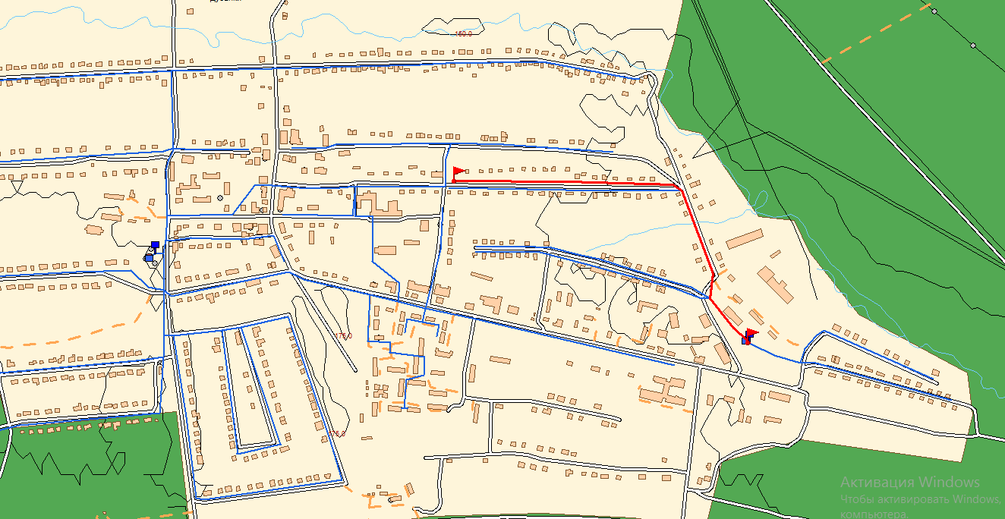

5. Экологические аспекты мероприятий по строительству, реконструкции и модернизации объектов централизованных систем водоснабжения

5.1. Меры по предотвращению вредного воздействия на водный бассейн предлагаемых к строительству и реконструкции объектов централизованных систем водоснабжения при сбросе (утилизации) промывных вод

Для обеспечения санитарно-эпидемиологической надежности источника хозяйственно-питьевого назначения в соответствии с требованиями СанПиН 2.1.4.1110-02 предусматриваются зоны санитарной охраны (ЗСО) источников водоснабжения и водопроводных сооружений. Для источника подземных вод должен быть разработан проект границ ЗСО. Согласно СанПиН на территориях поясов ЗСО устанавливаются определенные регламенты хозяйственной деятельности, направленные на сохранение постоянства природного состава воды в источнике путем устранения и предупреждения возможности ее загрязнения. Для предотвращения неблагоприятного воздействия на водный бассейн населенного пункта, в процессе водоподготовки промывные воды от камер реакции, фильтров и отстойников, образующиеся в технологическом процессе водоподготовки сбрасываются в РПИ (резервуар промывных вод), далее канализационными насосами перекачиваются в коллектор и попадают на очистку на очистных сооружениях канализации.

5.2. Меры по предотвращению вредного воздействия на окружающую среду при реализации мероприятий по снабжению и хранению химических реагентов, используемых в водоподготовке
Водоподготовка холодного в населенном пункте отсутствует.

6. Оценка объемов капитальных вложений в строительство, реконструкцию и модернизацию объектов централизованных систем водоснабжения.

6.1. Оценку стоимости основных мероприятий по реализации схемы водоснабжения

Ориентировочная стоимость основных мероприятий по реализации схемы водоснабжения представлена в табл. 6.1.
Таблица 6.1
Стоимость мероприятий по реализации схемы водоснабжения
№ | Наименование мероприятий | Ориентировочный объем инвестиций тыс. руб.
1 | 2  3  4 | 3
1 | Строительство водозаборного узла, станции водоочистки в с. Дубенки Дубенского муниципального района | 104 328,760

6.2. Оценку величины необходимых капитальных вложений в строительство и реконструкцию объектов централизованных систем водоснабжения

Мероприятия по реконструкции и строительству объектов централизованных систем водоснабжения приведены в табл. 6.2.
Таблица 6.2
Стоимость мероприятий по реализации схемы водоснабжения
№ | Наименование мероприятий | Ориентировочный объем инвестиций тыс. руб.
1 | 2 | 3
1 | Ремонт участка водозаборного узла ул. Мелиораторов с. Дубенки Дубенского муниципального района | 491,23

7. Целевые показатели развития централизованных систем водоснабжения

Разработка схемы водоснабжения Дубенского сельского поселения подразумевает в себе улучшение следующих показателей:
1) показатели качества воды;
2) показатели надежности и бесперебойности водоснабжения и водоотведения;
3) показатели качества обслуживания абонентов;
4) показатели очистки сточных вод;
5) показатели эффективности использования ресурсов, в том числе сокращения потерь воды (тепловой энергии в составе горячей воды) при транспортировке.

8. Электронная модель систем водоснабжения и (или) водоотведения разрабатываемая для сельского поселения
Настоящее руководство составлено для ознакомления пользователя со всеми функциями, и настройками геоинформационной системы Zulu (ГИС Zulu).
Руководство предназначено для специалиста, имеющего знания и основные навыки работы с ЭВМ.
В связи с тем, что система Zulu постоянно совершенствуется, данное описание может быть неполным или в отдельных пунктах расходиться с тем, что пользователь видит на экране. В этом случае рекомендуется просматривать справку по выбранной команде непосредственно в системе (нажать кнопку Справка выбранного диалога или в меню Справка выбрать пункт Справка по Zulu).

8.1 Краткое изложение основной части документа
В основной части документа приведены сведения о назначении, возможностях, условии применения и организации данных системы. Для удобства работы руководство поделено на разделы и подразделы. В разделах, которые описывают возможности системы приведены практические примеры, позволяющие лучше понять и освоить представленную информацию.
Для закрепления материала пользователю рекомендуется проделать представленные примеры самостоятельно.

8.2 Обозначение и наименование системы
Наименование системы - «Геоинформационная система Zulu 7.0». Обозначение - «Zulu 7.0».

8.3 Языки программирования, на которых написана система
Геоинформационная система Zulu 7.0 написана на языке программирования Visual С++.

8.4 Назначение системы
Геоинформационная система Zulu предназначена для редактирования и разработки ГИС приложений, требующих визуализации пространственных данных в векторном и растровом виде, анализа их топологии и их связи с семантическими базами данных.
С помощью Zulu можно создавать всевозможные карты, планы и схемы, включая планы и схемы инженерных сетей с поддержкой их топологии, работать с растрами, использовать данные и получать данные из различных источников BDE, ODBC и ADO.

8.5 Возможности системы
Система предоставляет широкие возможности:
Создавать карты местности в различных географических системах координат и картографических проекциях, отображать векторные графические данные со сглаживанием и без;
Осуществлять обработку растровых изображений форматов BMP, TIFF, PCX, JPG, GIF, PNG при помощи встроенного графического редактора;
Пользоваться данными с серверов, поддерживающих спецификацию WMS (Web Map Service);
С помощью создаваемых векторных слоев с собственным бинарным форматом, обеспечивающим высокую скорость работы, векторизовать растровые изображения;
При векторизации использовать как примитивные объекты (символьные, текстовые, линейные, площадные) так и типовые объекты, описываемые самостоятельно в структуре слоя;
Работать с семантическими данными, подключаемыми к слою из внешних источников BDE, ODBC или ADO через описатели баз данных (получать данные можно из таблиц Paradox, dBase, FoxPro; Microsoft Access; Microsoft SQL Server; ORACLE и других источников ODBC или ADO);
Выполнять запросы к базам данных с отображением результатов на карте (поиск определенной информации, нахождение суммы, максимального, минимального значения, и т.д.);
Выполнять пространственные запросы по объектам карты в соответствии со спецификациями OGC;
Создавать модель рельефа местности и строить на ее основе изолинии, зоны затопления профили и растры рельефа, рассчитывать площади и объемы;
Экспортировать данные из семантической базы или результаты запроса в электронную таблицу Microsoft Excel или страницу HTML;
Программно или по семантическим данным создавать тематические раскраски, с помощью которых меняется стиль отображения объектов;
Выводить для всех объектов слоя надписи или бирки, текст надписи может как браться из семантической базы данных, так и переопределяться программно;
Отображать объекты слоя в формате псевдо-SD позволяющем визуализироваться относительные высоты объектов (например, высоты зданий);
Создавать и использовать библиотеку графических элементов систем тепло-водо-паро-газо-электроснабжения и режимов их функционирования;
Создавать расчетные схемы инженерных коммуникаций с автоматическим формированием топологии сети и соответствующих баз данных;
Изменять топологию сетей и режимы работы ее элементов;
Решать топологические задачи (изменение состояния объектов (переключения), поиск отключающих устройств, поиск кратчайших путей, поиск связанных объектов, поиск колец);
Решать транспортные задачи с учетом правил дорожного движения;
Для быстрого перемещения в нужное место карты устанавливать закладки (закладка на точку на местности с определенным масштабом отображения, и закладка на определенный объект слоя (весьма удобно, если объект - движущийся по карте));
С помощью проектов раскрывать структуру того или иного объекта, изображенного на карте схематично;
- Создавать макеты печати;
Импортировать графические данные из MapInfo (MIF/MID), AutoCAD Release 12 (DXF) и ArcView (SHP);
Экспортировать графические данные в MapInfo (MIF/MID), AutoCAD Release 12 (DXF), ArcView (SHP) и Windows Bimmap (BMP);
- Создавать макросы на языках VB Script или Java Script;
- Осуществлять программный доступ к данным через объектную модель для написания собственных конвертеров;
- Создавать собственные приложения, работающие под управлением Zulu.

8.6 Описание основных характеристик и особенностей системы
ГИС Zulu имеет многодокументный интерфейс, схожий с продуктами семейства Microsoft Office, что позволяет пользователю легко освоиться с работой в системе.
Одной из основных особенностей Zulu является высокая скорость работы.
система сочетает современный уровень возможностей с быстротою их исполнения. Требования системы Zulu к ПК совпадают с требованиями операционной системы, на которой она выполняется.
Помимо этого, Zulu имеет возможность организовывать так называемые слои в памяти (tracking layers). Это слои, все объекты которых созданы в оперативной памяти, не требуют дискового пространства, отображаются и изменяются чрезвычайно быстро, что позволяет делать с их использованием анимированные карты - например, отображать движущиеся объекты или данные телеметрии.
Наряду с обычным для ГИС разделением объектов на контуры, ломаные, поликонтуры, поли-ломаные, Zulu поддерживает линейно-узловую топологию, что позволяет вместе с прочими пространственными данными (улицы, дома, реки, районы, озера и проч.) моделировать и инженерные сети. Система позволяет создавать классифицируемые объекты, имеющие несколько режимов (состояний), каждое из которых (состояний) имеет свой стиль отображения. Ввод сетей производится с автоматическим кодированием топологии. Нарисованная на экране сеть сразу становится готовой для топологического анализа. Это исключает длительный и нудный этап занесения информации о связях между объектами, да еще и в табличном виде (как это делалось в прошлом веке).
Zulu имеет открытую архитектуру, система спланирована для расширения как программами ООО Политерм, так и программами пользователей. Архитектура plugins (дополнительные встраиваемые модули) позволяет использовать Zulu как ГИС-платформу (или ГИС-среду) для работы других приложений, как это сделано нами же в тепловых и водопроводных расчетах.
Объектная модель Zulu открыта для расширения приложениями пользователя через механизм COM. Zulu предоставляет возможность использовать и расширять свою функциональность двумя способами - это написание модулей расширения системы (plugins) или использование ActiveX компонентов в своих готовых приложениях.
ГИС Zulu позволяет расширять свою функциональность путем подключения к системе дополнительных модулей - plug-ins. Модули расширения создаются в виде ActiveX DLL с использованием любой среды разработки, позволяющей их создавать (Visual С++, Visual Basic, Delphi, C++Builder и т.д.).

8.7 Ограничения области применения системы
Ограничений в области применения системы нет.

8.7.1 Взаимодействие с другими программами
ГИС Zulu позволяет импортировать данные из таких программ как MapInfo, AutoCAD Release 12, ArcView. В результате импорта будут получены векторные слои с готовыми объектами, при этом все характеристики, такие как масштаб, цвет и др. будут сохранены. Если к объектам в обменном формате была прикреплена база данных, то она так же импортируется в Zulu.
Помимо импорта Zulu имеет возможность экспорта графических данных в такие программы как MapInfo, AutoCAD Release 12 и ArcView. Экспорт семантических данных возможен в электронную таблицу Microsoft Excel или страницу HTML.
В системе Zulu также могут без преобразования использоваться описатели растровых объектов в форматах MapInfo и OziExplorer.

8.8 Условия применения системы

8.8.1 Сведения о технических и программных средствах, обеспечивающих выполнение системы
Для полнофункциональной работы системы компьютер должен удовлетворять следующим системным требованиям:
Процессор Pentium II и выше.
Возможные операционные системы:
Windows 2000;
Windows XP;
Windows 7;
Windows Server 2003;
Windows Vista;
Windows Server 2008.
Не менее 128 Мб оперативной памяти;
Не менее 200 Мб свободного дискового пространства.

8.9 Основные понятия и определения

8.9.1 Представление информации
Геоинформационная система (ГИС) - информационная система, обеспечивающая сбор, хранение, обработку, доступ, отображение и распространение пространственно-координированных данных.
ГИС содержит данные о пространственных объектах в форме их цифровых представлений (векторных, растровых), включает соответствующий задачам набор функциональных возможностей ГИС, в которых реализуются операции геоинформационных технологий, поддерживается аппаратным, программным, информационным обеспечением.
ГИС Zulu хранит два типа информации — графическую и семантическую. Структурная схема представления информации изображена на рисунке ниже.
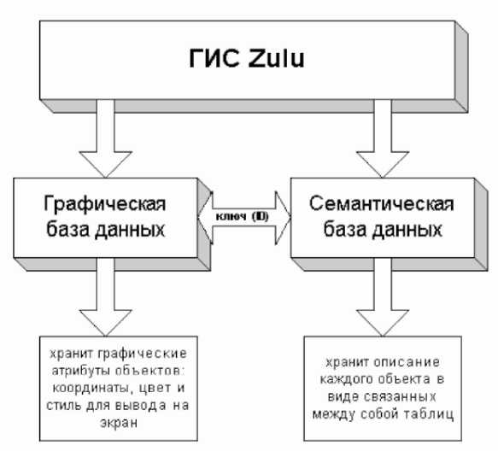
Рисунок 8.1. Структурная схема представления информации в системе Zulu
Графические данные — это набор графических слоев системы. Графический слой представляет собой совокупность пространственных объектов, относящихся к одной теме в пределах некоторой территории и в системе координат, общих для набора слоев.
Семантические данные представляют собой описание по объектам графической базы. Информация в семантическую базу данных заносится пользователем. Семантическая база данных представляет собой набор таблиц, информационно связанных друг с другом. Одна из таблиц должна обязательно содержать поле связи с картой (по умолчанию это поле называется SYS), т.е. то поле, в которое заносятся ключевые значения (ID) графических объектов.
Например, для слоя «Здания» система хранит в графической базе данных информацию по каждому объекту (координаты каждого контура, цвет линии для каждого контура, цвет и стиль заливки, а также каждый объект слоя имеет уникальный ключ — ID).
Для описания объектов графической базы данных (например, домов) создается семантическая база данных, в которую заносится информация по каждому дому: адрес, номер дома, тип дома и т.п. Для связи семантической и графической баз данных одно из полей семантической базы данных содержит ключ объекта графической базы, к которому относится одна или несколько строк семантической базы. При этом графическая и семантическая базы данных могут находиться в разных каталогах, на разных дисках и даже на разных компьютерах (сервере и локальном компьютере).
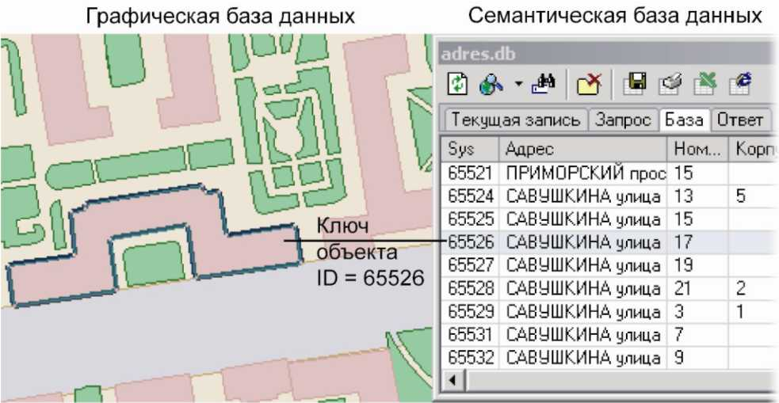
Рисунок 8.2. Пример взаимодействия семантической и графической баз данных

8.10 Слои
Слой - совокупность пространственных объектов, относящихся к одной теме (классу объектов) в пределах некоторой территории и в системе координат, общих для набора слоев. Послойное или многослойное представление является наиболее распространенным способом организации пространственных данных в послойно-организованных ГИС.
Слой является основной информационной единицей системы Zulu. Слои предназначены для хранения графических объектов. Внутри слоя каждый объект имеет идентификатор (ключ), его также называют ID объекта.
Идентификатор (ID) - уникальный (в пределах слоя) номер, приписываемый пространственному объекту слоя, присваиваться автоматически, служит для связи позиционной и непозиционной части пространственных данных.

8.10.1 Типы слоев
По способу хранения графической информации существуют следующие слои:
- векторные;
- растровые;
- слои рельефа;
- слои с серверов.
Векторный слой
Векторный слой может содержать: точечные (пиктограммы или «символы»), текстовые, линейные (линии, полилинии), площадные (контуры, поликонтуры) объекты (Рисунок 4.3).
Кроме того, в векторном слое графические объекты независимо от их графического типа делятся на две разновидности: простые графические объекты (примитивы) и типовые (классифицированные) графические объекты.
Простые графические объекты содержат все атрибуты отображения внутри себя. Типовые графические объекты содержат лишь ссылку на типовую структуру, которая и определяет графический тип, атрибуты отображения и текущее состояние объекта (такие объекты, как правило, используют при нанесении инженерных сетей).
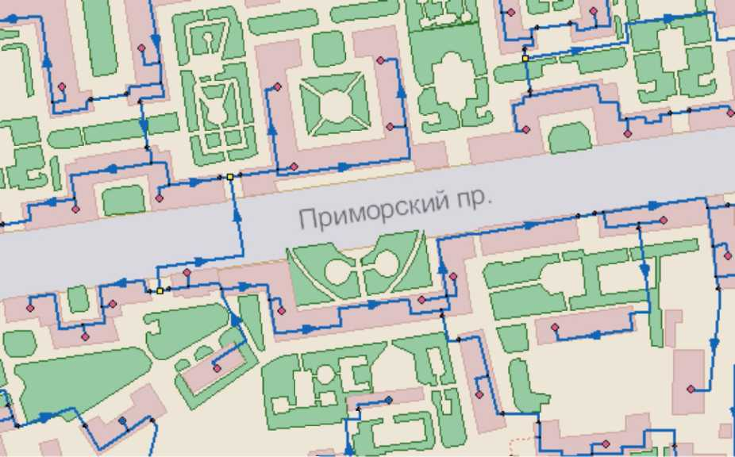
Рисунок 8.3. Карта с загруженными векторными слоями

Простые графические объекты могут быть связаны с одной семантической базой данных, общей для всего слоя. Типовые графические объекты связываются только с семантической базой своего типа.
Каждый слой может иметь свою библиотеку символов для отображения точечных объектов. Символ представляет собой группу графических примитивов (линий, полигонов, окружностей, текста), имеющих свой стиль, цвет и т.д. Каждая такая группа имеет точку привязки и угол поворота всей группы вокруг этой точки. Кроме того, символ может иметь пользовательское название.
Каждый векторный слой имеет библиотеку стилей заливок для площадных объектов и стилей для линейных объектов.
Каждый векторный слой может иметь собственную библиотеку типов объектов. Каждый тип описывает площадной, линейный или символьный типовой графический объект, имеет пользовательское название и может быть связан с собственной семантической базой данных.
Каждый тип объекта может иметь несколько режимов, которые имеют пользовательское название, и задают различные способы отображения типового объекта.
Типовой графический объект принадлежит к одному из типов в библиотеке типовых объектов векторного слоя и находится в одном из режимов данного типа. Отображение объекта зависит от того, как отображается текущий режим объекта данного типа.
Типовой символьный объект определяется на местности координатой точки привязки (X,Y) и углом поворота символа вокруг точки привязки. Каждый режим связан с одним из символов библиотеки символов. Для решения различных задач, связанных с инженерными сетями, символьный объект может иметь дополнительный признак, конкретизирующий назначение типа: источник, потребитель, отсекающее устройство или просто узел.
Типовой линейный объект представляет собой ломаную. Каждый режим линейного объекта имеет свой цвет (RGB), толщину и стиль. Типовой линейный объект может обладать признаком того, что данный тип является участком. Отличие участка от простой ломаной состоит в том, что начало и конец такой ломаной обязательно должны быть связаны с типовыми символьными объектами, т.е. начинаться символьным объектом и заканчиваться символьным объектом.
Типовой площадной объект представляет собой замкнутый контур. Каждый режим объекта имеет свой цвет (RGB), толщину и стиль линии контура, а также цвет и стиль заливки внутренней области контура.
Подробно структура слоя рассматривается в разделе «Векторный слой/Структура слоя».
Графическая база данных по каждому из выше описанных векторных слоев представляет собой семейство двоичных файлов, находящихся в одном каталоге и имеющих одно имя и разные расширения:

Расширение | Описание файла
b00 | заголовок графической базы
b01 | метрическая информация
b02 | структура типов и режимов слоя
b03, b04 | библиотека символов
Zsx | пространственный индекс
Zx | индексный файл для связи с семантикой
b05 | информация о подключенных к слою семантических базах данных (может отсутствовать)

Для каждого векторного графического слоя обязательно должны существовать файлы с расширением B00 и B01, содержащие метрическую информацию об объектах слоя.
Имя слоя — это имя семейства файлов слоя. Данному семейству файлов слоя для удобства работы пользователя при создании слоя ставится в соответствие текстовая строка (максимум 40 символов), именуемая пользовательским названием слоя. Работая в системе, пользователь, в основном, оперирует пользовательским названием слоя.
Для каждого слоя также должен существовать индексный файл с расширением pl. В этом файле хранится информация о расположении объектов слоя в пространстве друг относительно друга. Эта информация используется для ускорения запросов, пространственного анализа и вывода слоя на экран. В процессе редактирования графической информации индексный файл обновляется автоматически. Система также имеет возможность полной переиндексации слоя (смотри раздел Индексация слоя).
Основные операции со слоями, содержащими векторные объекты, описаны в разделе Операции с векторными слоями.
Растровый слой
Растровым слоем системы Zulu может быть либо отдельный растровый объект, либо группа растровых объектов.
Поддерживаемые форматы растров:
- BMP;
- TIFF;
- PCX;
- JPEG;
- GIF;
- PNG.
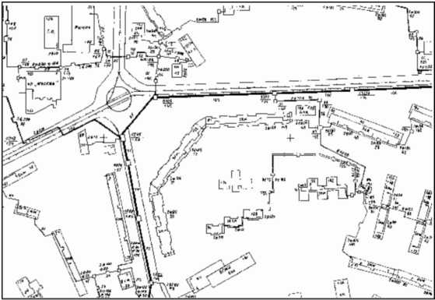
Рисунок 8.4. Пример растрового слоя

Растровый объект задается файлом изображения и физическими координатами на местности, соответствующими изображению, так называемым описателем растрового слоя. Информация о растровых объектах хранится в файлах с расширением ZRS.
Подробней о задании растрового слоя можно прочитать в разделе «Растровый слой|Задание растрового объекта».
Растровая группа — это объединение растровых объектов, рассматриваемых системой как один объект. Если необходимо постоянно работать с двадцатью растровыми объектами одновременно, то можно загружать двадцать растровых слоев по одному растровому объекту в каждом. Но для удобства эти растровые объекты можно объединить в группу растровых объектов. Тогда система будет воспринимать эти двадцать растров как один слой. Пять растровых групп по двадцать растров в каждой в свою очередь можно объединить в одну и т.д. Информация о растровых группах хранится в файлах с расширением ZRG. Эти файлы имеют простой текстовый формат: на каждой строке файла записывается имя файла растрового объекта или имя файла другой растровой группы. Пример файла описания растрового объекта может выглядеть так:
D:\PLAN\2430-A.ZGR
E:\TIFF\2430-01p.ZRS
E:\TIFF\2430-02p.ZRS
E:\TIFF\2430-05p.ZRS
E:\TIFF\2430-06p.ZRS
В этом примере группа содержит четыре растровых объекта масштаба 1:2000 с трубопроводами, прозрачно накладывающуюся на растровую группу, содержащую план местности той же территории. Последовательность отображения растров при выводе на карту соответствует их последовательности в списке растровой группы.
Растровая группа может содержать произвольное число растровых объектов или вложенных растровых групп
Число растров в слое ограничено лишь дисковым пространством (Zulu справляется с полем из нескольких тысяч растров).
Подробней о растровых группах можно прочитать в разделе Растровый слой|Группировка растровых объектов. Слои рельефа
Модели рельефа, построенные в системе Zulu хранятся в виде особых слоев. В слоях рельефа хранится триангуляционная сетка, для точек вершин которой задана высота над уровнем моря. Слои с серверов по спецификации WMS
В системе помимо растровых и векторных слоев имеется возможность использовать слои с серверов, поддерживающих спецификацию WMS (Web Map Service).

8.11 Географическая проекция и система координат
Работа с пространственными данными может проводиться либо в локальной системе декартовых координат, либо в различных географических системах координат. Поддерживается создание карт в таких проекциях, отображение (с возможностью данные заданные в одной проекции показывать в другой проекции), импорт пространственных данных в форматах других систем (MapInfo, OziExplorer) c учетом системы координат и преобразование карт из локальной системы координат в географическую.
В настройках структуры слоев карт в ГИС Zulu задается проекция и система координат, в которой хранятся пространственные данные этого слоя. Эта проекция называется «проекцией хранения данных». Проекция хранения данных выбирается в соответствии с проекцией исходных данных, на базе которых формируются объекты слоя (печатные карты, геодезическая съемка местности и.т.д.).
В параметрах карты задается проекция, используемая для отображения картографических данных на экране. Эта проекция называется «проекцией отображения».
При выводе на экран, данные хранимые в слоях карты «на лету» преобразуются из проекции хранения заданной для слоя в проекцию отображения данной карты. При сохранении данных в слое производится обратное преобразование - из проекции отображения в проекцию хранения данных слоя. Таким образом, возможно хранение данных в одной проекции, а отображение в другой, причем в одной карте могут содержаться слои с разными проекциями хранения данных, а данные одного слоя могут отображаться в разных картах в разных проекциях отображения. Также поддерживается перепроецирование пространственных данных в слоях из одной проекции, в другую. (см. раздел «Операции с векторными слоями/Копирование слоя»).
Допускается преобразование карт, выполненных в локальной системе декартовых координат в географическую систему координат если известны параметры перехода в соответствующую систему координат.
Масштаб карты может задаваться и отображаться либо в геодезическом формате (1:2000, 1:5000), либо в количестве пикселей на сантиметр карты. Формат масштаба задается в общих настройках системы Zulu (см. раздел «Настройка карты»), по умолчанию используется геодезический формат.

8.12 Объекты
В системе Zulu используются следующие типы объектов:
- растровые;
- векторные.
Растровые
В данной версии системы растровым объектом является растровый файл в формате BMP, TIFF, PCX, GIF и JPG, который привязывается к территории заданием координат его углов на местности. Растры могут быть цветными или монохромными. Монохромные растры обладают прозрачностью, что позволяет накладывать растры друг на друга. Для монохромных растров может задаваться цвет пикселей. К растровым объектам семантическая информация не привязывается.
Векторные
Векторные объекты, в отличие от растровых, описываются координатами. В зависимости от структуры объекта, система использует следующие векторные графические типы объектов:
- символьные (узловые);
- линейные (ломаные);
- комбинированные линейные объекты;
- площадные (контурные);
- комбинированные площадные объекты;
- текстовые объекты (надписи).
Группы графических объектов объединяются в слои графической информации. Информация о слое образует независимую графическую базу данных. Координаты точек, входящих в описание объектов слоя, хранятся в прямоугольной системе координат с точностью до 1 сантиметра.
Каждому элементу, образующему объект слоя, соответствует уникальный номер (ключ или ID), позволяющий однозначно идентифицировать данный элемент. Посредством ключей осуществляется привязка к графическим объектам семантической информации.
Уникальная нумерация каждого объекта ведется внутри слоя и не зависит от других слоев.

Символьные (узловые) объекты
Данные территориальные объекты описываются в системе одной точкой (X, Y). Точкой можно представить одиночные объекты, протяженность которых в данном случае не имеет значения (дерево, памятник, дорожный знак, населенный пункт при определенном масштабе и т.п.), а также абстрактные объекты, не имеющие размеров, но требующие привязки к территории (почтовые адреса, места вывода названий и т.п.). Например, символьный объект может быть узлом инженерной сети. На экране точечные объекты могут отображаться в виде пиктограмм или символов.
Линейные объекты (ломаные)
Данный объект представляет собой цепочку точек, соединенных отрезками (ломаную). Каждый такой объект отображается определенным стилем линий заданного цвета, толщины и типа.
Комбинированные линейные объекты
Комбинированные линейные объекты могут состоять из нескольких ломаных. Группа ломаных имеет общий ключ (ID) и одинаковые параметры отображения. Примером комбинированного линейного объекта может служить улица, прерывающаяся круглой площадью и продолжающаяся после площади дальше. Площадные объекты (полигоны)
Эти объекты представляют собой замкнутые контуры, образованные цепочкой точек (узлов или вершин), соединенных отрезками (ребрами), где последний узел соединен с первым. Кроме того, каждый объект содержит точку внутри контура (центроид).
Такими объектами удобно описывать контуры зданий, площадные участки территории, слои различного районирования и зонирования и т.п.
Каждый такой объект отображается в виде замкнутой линии заданного цвета, толщины и стиля. По желанию пользователя внутренняя часть контура может быть залита заданным цветом и стилем.
Комбинированные площадные объекты
Комбинированные или составные контурные объекты могут состоять из нескольких контуров. Группа контуров имеет один общий ключ (ID) и одинаковые параметры отображения. Контуры могут быть вложены друг в друга. В этом случае те области группы контуров, которые принадлежат четному количеству контуров, образуют дырку, т.е. площадь этих областей будет вычитаться из площади объекта, а при отображении эти области будут прозрачны.
Текстовые объекты
Текстовый объект описывается текстовой строкой, координатами точки привязки левого нижнего угла прямоугольника, в который вписан текст, углом поворота, высотой шрифта (в сантиметрах на местности). Объект может отображаться заданным цветом и стилем шрифта. Так как высота текста описана в сантиметрах на местности, то текст масштабируется в соответствии с масштабом окна карты.

Рисунок 8.5. Примеры объектов

8.13 Семантическая информация
Любому объекту графического слоя может быть поставлена в соответствие семантическая информация. Указав объект на карте, пользователь может получить семантическую информацию, соответствующую этому объекту. И наоборот, задав в запросе искомую комбинацию значений семантических полей, пользователь может узнать, каким графическим объектам они соответствуют.
Для решения различных задач, как правило, необходимо привязывать к одним и тем же территориальным объектам различную семантическую информацию. Например, для работы с графическим слоем, отображающим контура зданий, одному пользователю требуется иметь для каждого здания такую информацию как этажность и размер жилой площади, другому пользователю — количество пенсионеров, проживающих в этом доме, третьему — номера телефонов жильцов этого дома и т.д.
Хранение семантической информации в системе Zulu осуществляется в соответствии с реляционной моделью данных. Вся семантическая информация содержится в таблицах. База данных представляет собой группу таблиц, между которыми установлены связи. Это означает, что одной записи в какой-либо из таблиц реляционной базы данных может соответствовать одна или несколько записей другой таблицы этой базы данных, в зависимости от типа связи между этими двумя таблицами.
Описание набора таблиц и связей между ними определяет структуру базы данных. Изменяя структуру, можно получать различные базы данных как из разных,
так и из одних и тех же исходных таблиц. Каждая структура базы данных Zulu хранится в отдельном файле описания с расширением ZB (Zulu Base). Подключая к графическому слою ту или иную структуру базы данных, пользователь тем самым подключает к слою текущие правила выполнения запросов к семантической базе. Это дает возможность иметь для одного графического слоя и для каждого типа несколько баз данных с различной структурой, подключая их попеременно, в зависимости от решаемой пользователем задачи.
Существует, однако, одно принципиальное ограничение, касающееся структуры базы данных, подключаемой к графическому слою. Привязать семантическую базу данных к графическому слою означает задать соответствие между объектами из графического слоя и записями из семантической базы данных. Исходя из этого, одна из связей в базе не является связью «таблица-таблица», а является связью «слой-таблица». Поле связи с графическим слоем - это поле базовой таблицы (обязательно числовое), значения которого соответствуют значениям ключей объектов слоя. Таким образом, из всех таблиц, входящих в состав семантической базы данных, только одна (базовая) таблица имеет непосредственную связь со слоем.
Zulu поддерживает работу с реляционными базами данных, используя сервис Borland Database Engine (BDE) компании Inprise. Основным объектом, с которым оперирует BDE, является база данных. Это может быть действительная база данных, например, Microsoft SQL Server или база данных Microsoft Access, а может быть совокупность таблиц Paradox или dBase. Система Zulu также оперирует понятием база данных, однако, здесь под этим термином подразумевается совокупность таблиц и связей между ними, объединенных для выполнения запроса к реальной базе данных с целью получить заданный пользователем срез информации. База данных Zulu задается файлом-описателем базы данных, имеющим расширение ZB и именуемым в дальнейшем zb-файлом. Описатель базы данных Zulu хранит следующую информацию:
- список таблиц, участвующих в запросе;
- список таблиц-справочников;
- набор запросов, задающих правила выборки данных из таблиц;
- набор сменных форм для отображения разного представления информации.
Подробнее об описателе базы данных см. раздел Семантические базы данных.

8.14 Запросы пространственных данных
В системе Zulu реализовано выполнение запросов по пространственным данным карт в соответствии со стандартом OGC.
Такие запросы позволяют проводить выборки данных из разных слоев карты, с учетом их относительного пространственного расположения, выводить отчеты по отобранным объектам, и показывать их на карте. Данные могут выбираться на основе пересечения, либо непересечения объектов, выполнения заданных условий (соответствия заданных атрибутов, геометрический параметров, выполнения логических операторов).
Несложные запросы могут конструироваться с помощью простого внутреннего языка запросов Zulu 7.0. В том случае, если его возможностей оказывается недостаточно, запросы могут создаваться на языке SQL с использованием расширения OGC. Подробнее о пространственных запросах см. раздел «Пространственные запросы».

8.15 Карты
Карта является основным документом системы Zulu. Она содержит список слоев с параметрами их отображения, характерными для данной карты. Карта может иметь одно или несколько окон. Через окна карты пользователь может работать со слоями карты: просматривать, осуществлять запросы, редактировать, выводить на печать и т.д. Физически карта является двоичным файлом с расширением ZMP (ZuluMaP). Карта хранит основные параметры, перечисленные в таблице.

Параметр |  | Описание
Имя карты |  | Полное название (с путем) файла карты
Название карты |  | Пользовательское название карты, отражающее ее содержание
Цвет фона |  | Цвет фона окна карты
Проекция |  | Информация о картографической проекции и системе координат карты
Центр отображения |  | Координаты точки, являющейся отображаемой в центре окна карты
Масштаб |  | Число, определяющее текущий масштаб карты на экране;
 | отображения |  | изменение данного параметра позволяет увеличивать и уменьшать изображение
 | Список слоев |  | Список имен слоев, входящих в карту
 | Активный слой |  | Имя активного слоя. Слоя, который в данный момент реагирует на запросы с экрана и участвует в ряде других операций с картой
 | Параметр |  | Описание
 | Параметры настройки по каждому слою |  | Набор параметров, относящихся к настройке слоя для данной карты: текущая семантическая база данных слоя, текущий тематический файл слоя, текущий файл надписей, общие параметры отображения для векторных слоев (цвет, стиль и т.д.)
 | Макеты для печати |  | Макеты печати, внедренные в карту

Следует отметить, что карта не содержит графической информации. Графическая информация находится в слоях, а карта хранит только список их имен. При этом слои и файлы карты могут располагаться на компьютере в разных местах. Удалив с диска файл карты, можно потерять только настройки отображения слоев для данной карты.
Разработчики приложений могут получить доступ ко всем параметрам карты через объект MapDoc.

Рисунок 8.6. Пример карты с загруженными слоями

Ниже приведен пример карты с загруженными слоями. Загруженные слои: Растр, Кварталы, Зеленые насаждения, Здания, Теплоснабжение.

8.16 Проекты
Проект представляет собой совокупность карт, объединенных общим пользовательским именем и, если требуется, набором иерархических связей между этими картами. Это позволяет удобно организовать карты, объединенные общей тематикой. Физически информация о картах, входящих в проект и их связях хранится в файле проекта с расширением ZPR, который может находиться на компьютере в любом удобном для пользователя месте. В файле проекта содержатся только ссылки на карты (файлы с расширением ZMP), поэтому одна карта может входить одновременно сразу в несколько проектов, так же как один слой может входить сразу в несколько карт.
Пути всех файлов проектов, зарегистрированных в системе Zulu, перечислены в реестре Windows и расположены в разделе
H KEY_LOCAL_MACHI N E\Software\Zulu\Projects
Рекомендуем использовать проекты для раскрытия структуры узлов тепловой сети. При нанесении тепловой сети на карту города не раскрывается структура тепловых камер с установленными задвижками. Все тепловые камеры подробно прорисовываются на оперативной схеме. После этого карту с технологической схемой связывают с картой, содержащей слой с оперативной схемой.

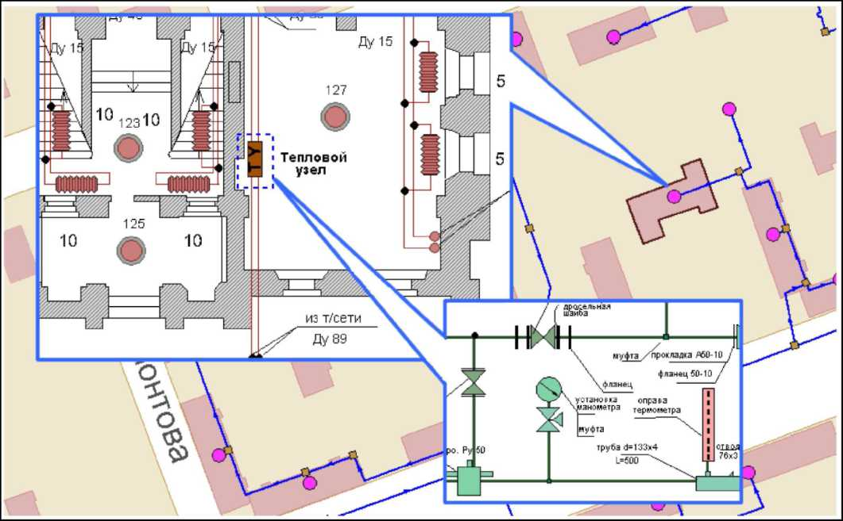
Рисунок 8.7. Пример проекта

8.17 Моделирование сетей
Наряду с обычным для ГИС разделением объектов на контуры, ломаные, комбинированные контуры, комбинированные ломаные, Zulu поддерживает линейно- узловую топологию, что позволяет моделировать инженерные сети. Определение: Линейно-узловое представление (векторно-топологическое представление) - разновидность векторного представления линейных и полигональных пространственных объектов, описывающего не только их геометрию, но и топологические отношения между полигонами, дугами и узлами.
Система Zulu позволяет создавать классифицируемые объекты, имеющие несколько режимов (состояний), каждое из которых (состояний) имеет свой стиль отображения на карте (схеме). При этом ввод сетей производится с автоматическим кодированием топологии. Нарисованная на экране сеть сразу готова для топологического анализа (информация о связях между объектами заносится автоматически).
В системе предусмотрены средства редактирования инженерных сетей, включающие возможность создания объектов инженерной сети, нанесения сети на карту, а также контроля действий пользователя при определении компонентов сети или изменении ее конфигурации.

8.18 Описание программно-расчетного комплекса ZuluDrain
Расчёт существующей канализационной сети выполнен на ЭВМ в программно-расчетный комплекс ZuluDrain.
Пакет ZuluDrain позволяет создать расчетную математическую модель сети, выполнить паспортизацию сети, и на основе созданной модели решать информационные задачи, задачи топологического анализа, и выполнять различные гидравлические расчеты.
Расчеты ZuluDrain могут работать как в тесной интеграции с геоинформационной системой (в виде модуля расширения ГИС), так и в виде отдельной библиотеки компонентов, которые позволяют выполнять расчеты из приложений пользователей.
ZuluDrain позволяет:
- проводить плановый ежегодный анализ состояния сети и оценивать эффективность ее работы.
- выявить «узкие» места в системе водоотведения, например, определить переполняющиеся участки канализационной самотечной сети.
- выявлять участки со скрытыми засорами на основе сопоставления результатов расчета с данными обследования сети.
Моделировать последствия крупных сбросов воды, связанные с дождями и весенними паводками.
Расчёт существующей канализационной сети выполнен на ЭВМ в программно-расчетный комплекс для систем водоснабжения ZuluHydro.
Целью поверочного расчета является определение потокораспределения и потери напоров в каждом участке водопроводной сети, подачи и напора источников при известных диаметрах труб и отборах воды в узловых точках.
При поверочном расчете известными величинами являются:
1. Диаметры, длины, шероховатости, зарастания и коэффициенты местных сопротивлений всех участков сети и, следовательно, их гидравлических сопротивлений;
2. Фиксированные узловые отборы воды;
3. Напорно - расходные характеристики всех источников;
4. Геодезические отметки всех узловых точек.
В результате поверочного расчета должны быть определены:
1. Расходы и потери напора во всех участках сети;
2. Расходы воды, подаваемые в сеть от источников;
3. Напоры во всех узлах системы.
К поверочным расчетам следует отнести расчет системы на случай тушения пожара в час наибольшего водопотребления и расчеты сети и водопроводов при допустимом снижении подачи воды в связи с авариями на отдельных участках. Эти расчеты необходимы для оценки работоспособности системы в условиях, отличных от нормальных, для выявления возможности использования в этих случаях запроектированного насосного оборудования, а также для разработки мероприятий, исключающих падение свободных напоров и снижение подачи ниже предельных значений.

ПРИЛОЖЕНИЯ

ПРИЛОЖЕНИЕ 1
Нормы расходов воды потребителей
в системе централизованного водоснабжения
Таблица 1
Удельное среднесуточное водопотребление, л/сут на 1 человека
Водопотре- бители | Клима- тичес- кая зона | Общее средне- суточ- ное водо- потреб- ление | Вода питье- вая, ГОСТ 2874-82, всего | В том числе |  |  |  |  | Вода питье- вая, всего | В том числе
 |  |  |  | питье- вые цели, приго- тов- ление пищи | мытье посуды и овощей | личная гигиена, (умы- вание, мытье ног) | ванна, душ | стирка белья |  | смыв унитаза | уборка нежи- лых поме- щений
Жилые дома, оборудованные водопроводом и канализацией, без ванн и без газа;
 | I-II | 85 | 46 | 6 | 10 | 20 | - | 10 | 39 | 35 | 4
 | III-IV | 100 | 59 | 7 | 14 | 23 | - | 15 | 41 | 35 | 6
То же:

газоснабже- нием; | I-II | 100 | 61 | 6 | 15 | 25 | - | 15 | 39 | 35 | 4
 | III-IV | 120 | 79 | 7 | 20 | 30 | - | 22 | 41 | 35 | 6
водопроводом,
канализацией и ваннами с водонагрева- телями, работающими на твердом топливе;
 | I-II | 135 | 96 | 6 | 10 | 15 | 35 | 30 | 39 | 35 | 4
 | III-IV | 160 | 119 | 7 | 14 | 19 | 40 | 39 | 41 | 35 | 6
водопроводом,
канализацией и ваннами с газовыми водонагрева- телями;
 | I-II | 160 | 121 | 6 | 15 | 20 | 45 | 35 | 39 | 35 | 4
 | III-IV | 190 | 149 | 7 | 20 | 25 | 50 | 47 | 41 | 35 | 6
быстродействую- щими газовыми нагревателями и многоточечным водоразбором;
 | I-II | 180 | 141 | 6 | 20 | 25 | 50 | 40 | 39 | 35 | 4
 | III-IV | 210 | 169 | 7 | 25 | 30 | 55 | 52 | 41 | 35 | 6
централизован- ным горячим водоснабже- нием, оборудованным умывальниками, мойками и душами;
 | I-II | 170 | 121 | 6 | 25 | 25 | 30 | 35 | 49 | 45 | 4
 | III-IV | 205 | 154 | 7 | 35 | 30 | 35 | 47 | 51 | 45 | 6
ваннами длиной от 1500 до 1700 мм, оборудован- ными душами;
 | I-II | 215 | 166 | 6 | 25 | 25 | 60 | 50 | 49 | 45 | 4
 | III-IV | 250 | 199 | 7 | 35 | 30 | 65 | 62 | 51 | 45 | 6
Жилые дома с пользованием питьевой водой из водопроводного крана, расположенного на территории участка
 | I-II | 45 | 42 | 6 | 9 | 18 | - | 9 | 3 | - | 3
 | III-IV | 60 | 55 | 7 | 13 | 21 | - | 14 | 5 | - | 5
Жилые дома с пользованием питьевой водой из водоразборных колонок
 | I-II | 30 | 27 | 6 | 7 | 8 | - | 6 | 3 | - | 3
 | III-IV | 40 | 35 | 7 | 8 | 11 | - | 9 | 5 | - | 5

Таблица 2

Водопотребители | Единица измерения | Климатическая зона | Удельное среднесуточное водопотребление, л/сут
Общежитие с общими кухнями, душевыми и санитарными узлами | 1 житель | I-II | 115
 |  | III-IV | 140
Гостиница с общими ваннами и душами, санитарными узлами | 1 житель | I-II | 100
 |  | III-IV | 120
Больницы с общими ваннами и душами, санитарными узлами, приближенными к палатам | 1 койка | I-II | 165
 |  | III-IV | 200
Поликлиники и амбулатории с санитарными узлами и приборами | 1 больной в смену | I-II | 11
 |  | III-IV | 13
Детские ясли-сады с дневным пребыванием детей, со столовыми, работающими на сырье и прачечными, оборудованными стиральными машинами | 1 ребенок | I-II | 62
 |  | III-IV | 75
Общеобразовательные школы с душевыми при гимнастических залах, санитарными узлами и столовыми, работающими на сырье | 1 учащийся и 1 преподаватель в смену | I-II | 8
 |  | III-IV | 10
Учебные заведения с душевыми при гимнастических залах, санитарными узлами и столовыми, работающими на сырье | 1 учащийся  и 1 преподаватель в смену | I-II | 33
 |  | III-IV | 40
Школы-интернаты с душевыми при гимнастических залах, санитарными узлами и столовыми, работающими на сырье | 1 учащийся | I-II | 80
 |  | III-IV | 100
Профессионально-технические училища с душевыми при гимнастических залах, санитарными узлами и столовыми, работающими на сырье | 1 учащийся | I-II | 25
 |  | III-IV | 30
Предприятия общественного питания с реализацией пищи в обеденном зале | 1 условное блюдо | I-II | 13
 |  | III-IV | 16
Кинотеатры и клубы с общественными и санитарными узлами и буфетами, реализующими готовую продукцию | 1 место | I-II | 7
 |  | III-IV | 8
Стадионы и спортзалы:

для зрителей | 1 место | I-II | 2.5
 |  | III-IV | 3
для физкультурников (с учетом приема душа) | 1 физкультурник | I-II | 42
 |  | III-IV | 50
Бани для мытья в мыльной с тазами на скамьях и ополаскиванием | 1 посетитель | I-II | 150
 |  | III-IV | 180
Прачечные механизированные | 1 кг сухого белья | I-II | 62
 |  | III-IV | 75
Административные здания с санитарными узлами | 1 работающий | I-II | 10
 |  | III-IV | 12
Магазины продовольственные с санитарными узлами | 1 работающий в смену (20 м торгового зала) | I-II | 210
 |  | III-IV | 250
Магазины промтоварные с санитарными узлами | 1 работающий в смену | I-II | 10
 |  | III-IV | 12
Парикмахерские с санитарными узлами и приборами | 1 рабочее место в смену | I-II | 46
 |  | III-IV | 56
Расходы воды на поливку:

травяного покрова | 1 м | I-II | 2.5
 |  | III-IV | 3.0
футбольного поля | 1 м | I-II | 0.4
 |  | III-IV | 0.5
остальных спортивных сооружений | 1 м | I-II | 1.2
 |  | III-IV | 1.5
усовершенствованных покрытий, тротуаров, площадей | 1 м | I-II | 0.4
 |  | III-IV | 0.5
зеленых насаждений, газонов, цветников | 1 м | I-II | 2.5-5.0
 |  | III-IV | 3.0-6.0
Заливка поверхности катка | 1 м | I-II | 0.5
 |  | III-IV | 0.5

Таблица 3
Нормы расхода воды на одну голову, л/сут
Уровень молочной продуктивности, кг | При доении в стойлах в ведра или молокопровод |  |  | При доении в доильном зале на установках
 | Всего | в том числе: |  | Всего | в том числе:
 |  | поение | доение и прочие расходы |  | поение | доение и прочие расходы
3500 | 70/83 | 43 | 27/40 | 80/97 | 43 | 37/54
4000 | 77/90 | 48 | 29/42 | 78/104 | 48 | 39/56
5000 | 87/100 | 57 | 30/43 | 97/115 | 57 | 40/58
6000 | 92/105 | 60 | 32/45 | 102/120 | 60 | 42/60
7000 | 103/116 | 70 | 33/46 | 113/132 | 70 | 43/62

Таблица 4
Нормы расхода воды на одну голову коровы, л/сут
Уровень молочной продуктивности, кг | Для лактирующих коров | Для сухостойных коров | Для среднегодовых коров
3500 | 43 | 35 | 43
4000 | 50 | 37 | 48
5000 | 60 | 40 | 57
6000 | 65 | 42 | 60
7000 | 75 | 45 | 70

Таблица 5
Нормы расхода воды на одну голову коровы, л/сут
Уровень молочной продуктивности, кг | При доении в стойлах в ведра или молокопровод | При доении в доильном зале на установках
3500 | 24/36 | 34/51
4000 | 25/38 | 35/52
5000 | 26/39 | 36/54
6000 | 27/40 | 37/55
7000 | 28/41 | 38/57

Таблица 6
Нормы расхода воды на одну голову, л/сут
Группа животных | Всего | В том числе:
 |  | поение | разведение ЗЦМ | прочие расходы
Телята в возрасте:

от 14-20 дней до 3-4 месяцев | 18 | 6 | 5 | 7
от 3-4 до 6 месяцев | 18 | 12 | - | 6
Молодняк в возрасте:

с 6 до 12 месяцев | 24 | 18 | - | 6
с 12 до 15 месяцев | 30 | 23 | - | 7
с 15 до 18 месяцев | 35 | 27 | - | 8
Нетели | 40 | 33 | - | 7
Быки-производители | 45 | 40 | - | 5
Коровы мясные | 55 | 50 | - | 5

Таблица 7

Группа животных | Предельное содержание в воде, мг/л |  |  | Предельная общая жесткость, мг-экв/л
 | сухого остатка | хлоридов | сульфатов
Взрослые животные | 2400 | 600 | 800 | 18
Телята и молодняк | 1800 | 400 | 600 | 14

Таблица 8
Нормы расхода воды на одну голову, л/сут
 | Свиноводческие предприятия |  |  | Фермерские и крестьянские хозяйства
 | Всего, включая кормоприготовление | в том числе:
Группа животных |  | поение животных | мытье кормушек и уборка помещений | поение, приготовление кормов, мытье посуды
Хряки-производители | 25 | 10 | 7.5 | 17.5
Матки:

супоросные и холостые | 25 | 12 | 7 | 18
подсосные с приплодом | 60 | 20 | 20 | 40
Поросята-отъемыши | 5 | 2 | 1.5 | 3.5
Ремонтный молодняк | 15 | 6 | 4.5 | 10.5
Свиньи на откорме | 15 | 6 | 4.5 | 10.5

Таблица 9

Нормы расхода воды на одну голову, л/сут
Группа животных | Всего | В том числе на поение
Бараны (производители, пробники) | 7 | 6
Матки:
холостые | 4.5 | 4
суягные | 5 | 4.5
подсосные | 5.5 | 5
Ягнята старше 10-суточного возраста до 4 месяцев | 2 | 1.5
Молодняк (с 4 месяцев до 1.5 лет) | 3.5 | 3
Выбракованное взрослое поголовье, валухи | 4.5 | 4

Таблица 10

Группа животных | Предельное содержание в воде, мг/л |  |  | Предельная общая жесткость, мг-экв/л
 | сухого остатка | хлоридов | сульфатов
Овцы взрослые | 5000 | 2000 | 2400 | 45
Ягнята, ремонтный молодняк | 3000 | 1500 | 1700 | 30

Таблица 11
Нормы расхода воды на одну голову, л/суг
Группа животных | Всего | В том числе:
 |  | поение | на производственные нужды
Жеребцы-производители | 70 | 45 | 25
Кобылы с жеребятами | 80 | 65 | 15
Кобылы, мерины, молодняк старше 1.5 лет | 60 | 50 | 10
Молодняк в возрасте от отъема до 1.5 лет | 45 | 35 | 10

Таблица 12
Нормы расхода воды на одну голову, л/сут
Группа животных | Всего
Козы взрослые | 2.5
Молодняк | 1.5
Козлята на искусственном вскармливании | 1.5

Таблица 13

Группа животных | Предельное содержание в воде,  мг/л |  |  | Предельная общая жесткость, мг-экв/л
 | сухого остатка | хлоридов | сульфатов
Козы взрослые | 5000 | 2000 | 2400 | 45
Козлята, ремонтный молодняк | 3000 | 1500 | 1700 | 30

Таблица 14

Нормы расхода воды на одну голову, л/сут
Виды и возрастные группы птиц | Всего |  |  | В том числе:
 |  |  |  | поение птицы | влажная уборка птичника |  |  | сток в проточных поилках
Взрослая птица
Куры:

яичных пород |  | 0.31 |  | 0.25 | 0.03 |  |  | 0.03
мясных пород |  | 0.36 |  | 0.30 | 0.03 |  |  | 0.03
Индейки |  | 0.48 |  | 0,40 | 0.04 |  |  | 0.04
Утки |  | 1.92 |  | 1.60 | 0.16 |  |  | 0.16
Гуси |  | 1.68 |  | 1.40 | 0.14 |  |  | 0.14
Цесарки |  | 0.31 |  | 0.25 | 0.03 |  |  | 0.03
Молодняк птицы

Молодняк кур

в возрасте, недель:

1-9 |  | 0.19 | 0.15 |  |  | 0.02 | 0.02
10-22 |  | 0.27 | 0.23 |  |  | 0.02 | 0.02
Молодняк индеек в возрасте, недель:

1-9 |  | 0.27 | 0.23 |  |  | 0.02 | 0.02
10-26 |  | 0.55 | 0.45 |  |  | 0.05 | 0.05
Молодняк уток в возрасте, недель:

1-8 |  | 1.34 | 1.12 |  |  | 0.11 | 0.11
9-28 |  | 1.64 | 1.38 |  |  | 0.14 | 0.14
Молодняк гусей в возрасте, недель:

1-10 |  | 1.20 | 1.00 |  |  | 0.10 | 0.10
10-34 |  | 1.80 | 1.50 |  |  | 0.15 | 0.15
Молодняк цесарок в возрасте, недель:

1-9 |  | 0.19 | 0.15 |  |  | 0.02 | 0.02
10-30 |  | 0.21 | 0.17 |  |  | 0.02 | 0.02

Таблица 15

Помещение | Использование | Расход воды | Примечание
Помещения для приема яиц | Мойка и дезинфекция оборудования и помещений | 0.4 м/сут
Помещения для сортировки | Мойка и дезинфекция оборудования и помещений | 1.0 м/сут
Дезкамера и помещения для хранения яиц | Мойка помещений | 0.3 м/cyт
Инкубационный зал | Мойка инкубаторов и помещения | 0.1 м/cyт | На каждый шкаф
Выводной зал | Мойка инкубаторов и помещения | 0.2 м/сут | На каждый шкаф
Помещение для сортировки и хранения молодняка | Мойка оборудования и помещения | 1.0 м/сут
Моечная | Мойка инкубационных, выводных лотков, тары внутреннего пользования, мобильных транспортных приспособлений | 1.0 м/ч | По зоотехническому графику в течение 4-7 часов в сутки

ПРИЛОЖЕНИЕ 2
Результаты расчетов в системе централизованного водоснабжения
Пьезометрические графики

Таблица 1
Название потребителя | Адрес | Геодезическая отметка, м | Расчетный расход воды, л/с | Текущий расход воды, л/с | Полный напор, м | Напор, м | Время прохождения воды от источника, мин | Путь, пройденный от источника, м
п47 | Свиносовхоз | 212,39 | 0,168 | 0,168 | 245,864 | 33,474 | 180,37 | 777,39
п46 | Свиносовхоз | 201,31 | 0,168 | 0,168 | 245,851 | 44,541 | 238,29 | 964,67
п45 | Свиносовхоз | 213,99 | 0,168 | 0,168 | 245,901 | 31,911 | 170,81 | 709,27
п44 | Свиносовхоз | 215,1 | 0,168 | 0,168 | 245,904 | 30,804 | 205,76 | 794,85
п43 | Свиносовхоз | 212,15 | 0,168 | 0,168 | 245,901 | 33,751 | 249,76 | 906,12
п42 | Свиносовхоз | 201,51 | 0,168 | 0,168 | 245,897 | 44,388 | 405,83 | 1128,59
п41 | Свиносовхоз | 200 | 0,168 | 0,168 | 245,906 | 45,906 | 725,13 | 1035,21
п40 | Свиносовхоз | 200 | 0,168 | 0,168 | 249,176 | 49,176 | 591,02 | 1411,66
п39 | Свиносовхоз | 200 | 0,168 | 0,168 | 249,196 | 49,196 | 479,37 | 1082,19
п38 | Свиносовхоз | 200 | 0,168 | 0,168 | 249,177 | 49,177 | 583,7 | 1387,97
п11 | Дубенки | 175 | 0,168 | 0,168 | 217,548 | 42,548 | 382,38 | 1530,09
п12 | Дубенки | 175 | 0,168 | 0,168 | 192,694 | 17,694 | 508,03 | 1942,27
п13 | Дубенки | 175 | 0,168 | 0,168 | 192,695 | 17,695 | 507,11 | 1939,32
п14 | Дубенки | 175 | 0,168 | 0,168 | 192,775 | 17,775 | 453,52 | 1692,48
п15 | Дубенки | 175 | 0,168 | 0,168 | 192,846 | 17,846 | 1474,43 | 1861,48
п16 | Дубенки | 175 | 0,168 | 0,168 | 192,832 | 17,832 | 668 | 1697,11
п17 | Дубенки | 175 | 0,168 | 0,168 | 192,835 | 17,835 | 657,9 | 1664,45
п18 | Дубенки | 175 | 0,168 | 0,168 | 192,861 | 17,861 | 1194,37 | 1531,05
п19 | Дубенки | 175 | 0,168 | 0,168 | 192,86 | 17,86 | 1403,27 | 1752,63
п20 | Дубенки | 175 | 0,168 | 0,168 | 192,811 | 17,811 | 185,82 | 798,91
п21 | Дубенки | 175 | 0,168 | 0,168 | 192,811 | 17,811 | 220,63 | 849,97
п22 | Дубенки | 150 | 0,168 | 0,168 | 192,823 | 42,823 | 1360,8 | 1905,52
п23 | Дубенки | 150 | 0,168 | 0,168 | 167,965 | 17,965 | 214,83 | 624,57
п25 | Дубенки | 157,8 | 0,168 | 0,168 | 167,934 | 10,134 | 253,82 | 873,08
п26 | Дубенки | 158,06 | 0,168 | 0,168 | 167,934 | 9,874 | 252,46 | 868,69
п27 | Дубенки | 157,58 | 0,168 | 0,168 | 167,929 | 10,349 | 397,44 | 1168,09
п28 | Дубенки | 156,67 | 0,168 | 0,168 | 167,93 | 11,26 | 395,15 | 1160,69
п29 | Дубенки | 150 | 0,168 | 0,168 | 192,785 | 42,785 | 468,14 | 1574,28
п30 | Дубенки | 175 | 0,168 | 0,168 | 192,785 | 17,785 | 465,84 | 1566,84
п31 | Дубенки | 175 | 0,168 | 0,168 | 192,897 | 17,897 | 124,52 | 470,39
п32 | Дубенки | 159,32 | 0,168 | 0,168 | 192,796 | 33,476 | 313,6 | 1212,14
п33 | Дубенки | 175 | 0,168 | 0,168 | 192,804 | 17,804 | 233,96 | 1017,27
п34 | Дубенки | 168,27 | 0,168 | 0,168 | 192,81 | 24,54 | 268,01 | 1043,87
п35 | Дубенки | 164,32 | 0,168 | 0,168 | 192,81 | 28,49 | 267,57 | 1042,46
п36 | Дубенки | 168,28 | 0,168 | 0,168 | 192,812 | 24,532 | 399,09 | 1272,6
п37 | Дубенки | 167,39 | 0,168 | 0,168 | 192,812 | 25,422 | 399,59 | 1274,22
п24 | Дубенки | 150 | 0,168 | 0,168 | 167,966 | 17,966 | 210,86 | 611,73
п10 | Дубенки | 175 | 0,168 | 0,168 | 217,524 | 42,524 | 313,58 | 1582,13
п9 | Дубенки | 175 | 0,168 | 0,168 | 217,521 | 42,521 | 879,05 | 2691,33
п8 | Дубенки | 175 | 0,168 | 0,168 | 217,523 | 42,523 | 1105,31 | 2894,72
п7 | Дубенки | 159,01 | 0,168 | 0,168 | 217,491 | 58,481 | 949,87 | 2985,25
п6 | Дубенки | 168,65 | 0,168 | 0,168 | 217,545 | 48,895 | 709,93 | 2209,36
п5 | Дубенки | 175 | 0,168 | 0,168 | 217,553 | 42,553 | 325,55 | 1505,79
п4 | Дубенки | 185,99 | 0,168 | 0,168 | 217,552 | 31,562 | 305,94 | 1386,5
п3 | Дубенки | 175 | 0,168 | 0,168 | 217,628 | 42,628 | 157,73 | 937,62
п2 | Дубенки | 175 | 0,168 | 0,168 | 217,699 | 42,699 | 239,21 | 1073,81
п1 | Дубенки | 175 | 0,168 | 0,168 | 217,68 | 42,68 | 324,97 | 1351,14

Таблица 2
Начало участка | Конец участка | Длина участка, м | Внутренний диаметр трубы, м | Расход воды на участке, л/с | Расход воды на участке, м3/час | Потери напора на участке, м | Удельные линейные потери, мм/м | Скорость движения воды на участке, м/с
скв1 | обр к1 | 30,84 | 0,11 | 14,4019 | 51,85 | 1,225 | 39,72 | 1,5155
обр к1 | ВБР1 | 15,18 | 0,11 | 14,4019 | 51,85 | 0,603 | 39,72 | 1,5155
ВБР1 | к1 | 354,01 | 0,11 | 1,848 | 6,65 | 0,254 | 0,72 | 0,1945
к1 | к2 | 212,85 | 0,063 | 0,168 | 0,6 | 0,015 | 0,07 | 0,0539
к2 | к3 | 395,42 | 0,063 | 0,168 | 0,6 | 0,028 | 0,07 | 0,0539
к3 | п1 | 342,84 | 0,063 | 0,168 | 0,6 | 0,024 | 0,07 | 0,0539
к1 | к4 | 368,73 | 0,063 | 0,168 | 0,6 | 0,026 | 0,07 | 0,0539
к4 | п2 | 305,05 | 0,063 | 0,168 | 0,6 | 0,021 | 0,07 | 0,0539
к1 | к5 | 192,5 | 0,11 | 1,512 | 5,44 | 0,094 | 0,49 | 0,1591
к5 | п3 | 345,09 | 0,063 | 0,168 | 0,6 | 0,024 | 0,07 | 0,0539
к5 | к6 | 174,39 | 0,11 | 1,344 | 4,84 | 0,068 | 0,39 | 0,1414
к6 | к7 | 210,86 | 0,11 | 0,3093 | 1,11 | 0,003 | 0,01 | 0,0325
к7 | п4 | 408,72 | 0,063 | 0,168 | 0,6 | 0,028 | 0,07 | 0,0539
к6 | к8 | 722,88 | 0,11 | 0,4597 | 1,66 | 0,029 | 0,04 | 0,0484
к8 | п5 | 15,99 | 0,063 | 0,168 | 0,6 | 0,001 | 0,07 | 0,0539
к8 | к9 | 713,86 | 0,11 | 0,2917 | 1,05 | 0,009 | 0,01 | 0,0307
к9 | п6 | 5,7 | 0,063 | 0,168 | 0,6 | 0 | 0,07 | 0,0539
к9 | п7 | 781,59 | 0,063 | 0,168 | 0,6 | 0,054 | 0,07 | 0,0539
к9 | к10 | 279,45 | 0,11 | -0,0443 | -0,16 | 0,001 | 0 | -0,0047
к10 | к11 | 389,81 | 0,11 | -0,0443 | -0,16 | 0,001 | 0 | -0,0047
к11 | к12 | 1111,79 | 0,11 | 0,336 | 1,21 | 0,022 | 0,02 | 0,0354
к12 | п8 | 257,85 | 0,11 | 0,168 | 0,6 | 0,002 | 0,01 | 0,0177
к12 | п9 | 54,46 | 0,063 | 0,168 | 0,6 | 0,004 | 0,07 | 0,0539
к6 | к13 | 298,48 | 0,11 | 0,575 | 2,07 | 0,024 | 0,08 | 0,0605
к13 | п10 | 516,73 | 0,063 | 0,168 | 0,6 | 0,036 | 0,07 | 0,0539
к13 | к14 | 260,14 | 0,11 | 0,407 | 1,47 | 0,008 | 0,03 | 0,0428
к14 | к11 | 199,54 | 0,11 | 0,3803 | 1,37 | 0,005 | 0,03 | 0,04
к7 | к15 | 547,87 | 0,063 | 0,1413 | 0,51 | 0,032 | 0,06 | 0,0453
к15 | п11 | 4,44 | 0,063 | 0,168 | 0,6 | 0 | 0,07 | 0,0539
к15 | к14 | 253,72 | 0,063 | -0,0267 | -0,1 | 0,003 | 0,01 | -0,0086
к16 | к17 | 219,42 | 0,11 | 0,672 | 2,42 | 0,024 | 0,11 | 0,0707
к17 | к18 | 478,85 | 0,11 | 0,504 | 1,81 | 0,024 | 0,05 | 0,053
к18 | к19 | 566,1 | 0,11 | 0,504 | 1,81 | 0,029 | 0,05 | 0,053
к19 | к20 | 147,03 | 0,063 | 0,336 | 1,21 | 0,074 | 0,5 | 0,1078
к20 | п12 | 181,17 | 0,063 | 0,168 | 0,6 | 0,013 | 0,07 | 0,0539
к20 | п13 | 178,22 | 0,063 | 0,168 | 0,6 | 0,012 | 0,07 | 0,0539
к19 | п14 | 78,41 | 0,063 | 0,168 | 0,6 | 0,005 | 0,07 | 0,0539
к16 | п15 | 1511,78 | 0,11 | 0,168 | 0,6 | 0,011 | 0,01 | 0,0177
к21 | к22 | 591,86 | 0,11 | 0,336 | 1,21 | 0,012 | 0,02 | 0,0354
к22 | к23 | 508,1 | 0,11 | 0,336 | 1,21 | 0,01 | 0,02 | 0,0354
к23 | п16 | 447,05 | 0,063 | 0,168 | 0,6 | 0,031 | 0,07 | 0,0539
к23 | п17 | 414,39 | 0,063 | 0,168 | 0,6 | 0,029 | 0,07 | 0,0539
к21 | к28 | 126,24 | 0,11 | 0,672 | 2,42 | 0,014 | 0,11 | 0,0707
к24 | к25 | 467,15 | 0,11 | 0,168 | 0,6 | 0,004 | 0,01 | 0,0177
к25 | п18 | 724,9 | 0,11 | 0,168 | 0,6 | 0,005 | 0,01 | 0,0177
к24 | к26 | 160,88 | 0,11 | 0,168 | 0,6 | 0,001 | 0,01 | 0,0177
к26 | к27 | 453,29 | 0,11 | 0,168 | 0,6 | 0,003 | 0,01 | 0,0177
к27 | п19 | 799,46 | 0,11 | 0,168 | 0,6 | 0,006 | 0,01 | 0,0177
к28 | к24 | 62,66 | 0,11 | 0,336 | 1,21 | 0,001 | 0,02 | 0,0354
к28 | к29 | 26,08 | 0,11 | 0,336 | 1,21 | 0,001 | 0,02 | 0,0354
к29 | к30 | 467,81 | 0,063 | 0,0581 | 0,21 | 0,011 | 0,02 | 0,0186
к30 | к31 | 420,62 | 0,063 | 0,0581 | 0,21 | 0,01 | 0,02 | 0,0186
к31 | к32 | 489,42 | 0,063 | 0,0581 | 0,21 | 0,012 | 0,02 | 0,0186
к29 | к33 | 138,9 | 0,063 | 0,2779 | 1 | 0,034 | 0,25 | 0,0891
к33 | к34 | 55,28 | 0,063 | 0,1034 | 0,37 | 0,002 | 0,04 | 0,0332
к33 | к35 | 353,47 | 0,063 | 0,1744 | 0,63 | 0,026 | 0,07 | 0,056
к35 | к36 | 123,47 | 0,063 | 0,0064 | 0,02 | 0 | 0 | 0,0021
к35 | п20 | 4,12 | 0,063 | 0,168 | 0,6 | 0 | 0,07 | 0,0539
к36 | к34 | 351,13 | 0,063 | -0,1616 | -0,58 | 0,024 | 0,07 | -0,0518
к36 | п21 | 2,24 | 0,063 | 0,168 | 0,6 | 0 | 0,07 | 0,0539
к34 | к32 | 137,37 | 0,063 | -0,0581 | -0,21 | 0,003 | 0,02 | -0,0186
к21 | к37 | 367,71 | 0,11 | 0,6577 | 2,37 | 0,038 | 0,1 | 0,0692
к37 | к21 | 238,96 | 0,11 | 0,6577 | 2,37 | 0,025 | 0,1 | 0,0692
к38 | к18 | 81,28 | 0,11 | 0,504 | 1,81 | 0,004 | 0,05 | 0,053
к39 | к40 | 590,89 | 0,063 | 0 | 0 | 0 | 0 | 0
к17 | к1 | 287,43 | 0,11 | 0,168 | 0,6 | 0,002 | 0,01 | 0,0177
к1 | к2 | 421,08 | 0,11 | 0,168 | 0,6 | 0,003 | 0,01 | 0,0177
к2 | п22 | 627,89 | 0,11 | 0,168 | 0,6 | 0,005 | 0,01 | 0,0177
к16 | к3 | 214,14 | 0,063 | 0 | 0 | 0 | 0 | 0
к4 | к5 | 117,18 | 0,063 | 0,168 | 0,6 | 0,008 | 0,07 | 0,0539
к5 | п23 | 338,82 | 0,063 | 0,168 | 0,6 | 0,024 | 0,07 | 0,0539
к4 | п24 | 443,16 | 0,063 | 0,168 | 0,6 | 0,031 | 0,07 | 0,0539
скв2 | обр к2 | 5,47 | 0,11 | 25,2515 | 90,91 | 0,663 | 121,27 | 2,6572
обр к2 | ВБР2 | 6,66 | 0,11 | 25,2515 | 90,91 | 0,808 | 121,27 | 2,6572
ВБР2 | к4 | 156,44 | 0,11 | 0,336 | 1,21 | 0,003 | 0,02 | 0,0354
ВБР2 | к6 | 169,94 | 0,11 | 0,672 | 2,42 | 0,018 | 0,11 | 0,0707
к6 | п25 | 691,01 | 0,063 | 0,168 | 0,6 | 0,048 | 0,07 | 0,0539
к6 | п26 | 686,62 | 0,063 | 0,168 | 0,6 | 0,048 | 0,07 | 0,0539
к6 | к7 | 323,12 | 0,11 | 0,336 | 1,21 | 0,006 | 0,02 | 0,0354
к7 | к8 | 329,8 | 0,063 | 0,168 | 0,6 | 0,023 | 0,07 | 0,0539
к8 | п27 | 333,1 | 0,063 | 0,168 | 0,6 | 0,023 | 0,07 | 0,0539
к7 | к9 | 326,41 | 0,063 | 0,168 | 0,6 | 0,023 | 0,07 | 0,0539
к9 | п28 | 329,09 | 0,063 | 0,168 | 0,6 | 0,023 | 0,07 | 0,0539
к10 | к11 | 127,52 | 0,11 | 0,336 | 1,21 | 0,002 | 0,02 | 0,0354
к11 | п29 | 460,65 | 0,063 | 0,168 | 0,6 | 0,032 | 0,07 | 0,0539
к11 | п30 | 453,21 | 0,063 | 0,168 | 0,6 | 0,032 | 0,07 | 0,0539
скв3 | обр к3 | 12,35 | 0,11 | 20,0287 | 72,1 | 0,944 | 76,48 | 2,1076
обр к3 | ВБР3 | 9,45 | 0,11 | 20,0287 | 72,1 | 0,723 | 76,48 | 2,1076
ВБР3 | к12 | 23,44 | 0,11 | 3,36 | 12,1 | 0,053 | 2,27 | 0,3536
к12 | к21 | 104,86 | 0,11 | 1,6657 | 6 | 0,062 | 0,59 | 0,1753
к12 | к13 | 38,17 | 0,11 | 1,6943 | 6,1 | 0,023 | 0,61 | 0,1783
к13 | к14 | 69,43 | 0,11 | 1,5263 | 5,49 | 0,035 | 0,5 | 0,1606
к13 | к15 | 307,85 | 0,063 | 0,168 | 0,6 | 0,021 | 0,07 | 0,0539
к15 | п31 | 79,13 | 0,063 | 0,168 | 0,6 | 0,006 | 0,07 | 0,0539
к14 | к16 | 340,26 | 0,11 | 0,6863 | 2,47 | 0,038 | 0,11 | 0,0722
к16 | к17 | 238,59 | 0,11 | 0,6863 | 2,47 | 0,027 | 0,11 | 0,0722
к17 | к10 | 254,42 | 0,11 | 0,336 | 1,21 | 0,005 | 0,02 | 0,0354
к18 | к39 | 135,66 | 0,063 | 0 | 0 | 0 | 0 | 0
к18 | п32 | 291,9 | 0,063 | 0,168 | 0,6 | 0,02 | 0,07 | 0,0539
к17 | к19 | 86,13 | 0,063 | 0,168 | 0,6 | 0,006 | 0,07 | 0,0539
к19 | п33 | 199,45 | 0,063 | 0,168 | 0,6 | 0,014 | 0,07 | 0,0539
к17 | к38 | 417,23 | 0,11 | 0,1823 | 0,66 | 0,003 | 0,01 | 0,0192
к18 | к20 | 39,73 | 0,11 | 0,336 | 1,21 | 0,001 | 0,02 | 0,0354
к20 | п34 | 83,9 | 0,063 | 0,168 | 0,6 | 0,006 | 0,07 | 0,0539
к20 | п35 | 82,49 | 0,063 | 0,168 | 0,6 | 0,006 | 0,07 | 0,0539
к21 | к38 | 82,19 | 0,11 | 0,3217 | 1,16 | 0,001 | 0,02 | 0,0339
к21 | к22 | 223,29 | 0,11 | 0,336 | 1,21 | 0,004 | 0,02 | 0,0354
к22 | к23 | 202,58 | 0,11 | 0,336 | 1,21 | 0,004 | 0,02 | 0,0354
к23 | к24 | 81,34 | 0,11 | 0,336 | 1,21 | 0,002 | 0,02 | 0,0354
к24 | п36 | 8,62 | 0,063 | 0,168 | 0,6 | 0,001 | 0,07 | 0,0539
к24 | п37 | 10,24 | 0,063 | 0,168 | 0,6 | 0,001 | 0,07 | 0,0539
к14 | к16 | 196,86 | 0,11 | 0,84 | 3,02 | 0,032 | 0,16 | 0,0884
скв4 | обр к4 | 30,39 | 0,11 | 17,2688 | 62,17 | 1,731 | 56,96 | 1,8172
обр к4 | ВБР4 | 23,38 | 0,11 | 17,2688 | 62,17 | 1,332 | 56,96 | 1,8172
ВБР4 | к25 | 265,33 | 0,11 | 0,504 | 1,81 | 0,013 | 0,05 | 0,053
к25 | к26 | 364,6 | 0,11 | 0,2536 | 0,91 | 0,004 | 0,01 | 0,0267
к26 | к27 | 138,88 | 0,11 | 0,2536 | 0,91 | 0,002 | 0,01 | 0,0267
к25 | к28 | 135,92 | 0,11 | 0,2504 | 0,9 | 0,002 | 0,01 | 0,0264
к28 | к27 | 373,96 | 0,11 | 0,2504 | 0,9 | 0,004 | 0,01 | 0,0264
к27 | к29 | 149,61 | 0,11 | 0,504 | 1,81 | 0,008 | 0,05 | 0,053
к29 | к30 | 60,26 | 0,11 | 0,336 | 1,21 | 0,001 | 0,02 | 0,0354
к29 | п39 | 110 | 0,063 | 0,168 | 0,6 | 0,008 | 0,07 | 0,0539
к30 | п38 | 355,52 | 0,063 | 0,168 | 0,6 | 0,025 | 0,07 | 0,0539
к30 | к31 | 99,56 | 0,063 | 0,168 | 0,6 | 0,007 | 0,07 | 0,0539
к31 | п40 | 279,65 | 0,063 | 0,168 | 0,6 | 0,019 | 0,07 | 0,0539
скв5 | обр к5 | 20,8 | 0,11 | 24,5188 | 88,27 | 2,379 | 114,37 | 2,5801
обр к5 | ВБР5 | 25,99 | 0,11 | 24,5188 | 88,27 | 2,972 | 114,37 | 2,5801
ВБР5 | к32 | 55,67 | 0,11 | 1,176 | 4,23 | 0,017 | 0,3 | 0,1237
к32 | к34 | 252,5 | 0,11 | 0,5769 | 2,08 | 0,021 | 0,08 | 0,0607
к34 | к33 | 76,08 | 0,11 | 0,0233 | 0,08 | 0 | 0 | 0,0025
к34 | к35 | 92,8 | 0,11 | 0,5535 | 1,99 | 0,006 | 0,06 | 0,0582
к35 | к36 | 227,17 | 0,11 | 0,5535 | 1,99 | 0,014 | 0,06 | 0,0582
к36 | к37 | 94,4 | 0,11 | 0,3855 | 1,39 | 0,003 | 0,03 | 0,0406
к37 | к38 | 208,36 | 0,11 | 0,2175 | 0,78 | 0,002 | 0,01 | 0,0229
к38 | к40 | 200,9 | 0,11 | 0,0495 | 0,18 | 0 | 0 | 0,0052
к38 | п42 | 150,9 | 0,063 | 0,168 | 0,6 | 0,011 | 0,07 | 0,0539
к37 | п43 | 136,79 | 0,063 | 0,168 | 0,6 | 0,01 | 0,07 | 0,0539
к36 | п44 | 119,92 | 0,063 | 0,168 | 0,6 | 0,008 | 0,07 | 0,0539
к33 | к45 | 90,72 | 0,11 | 0,0233 | 0,08 | 0 | 0 | 0,0025
к40 | к41 | 15,49 | 0,11 | 0,1453 | 0,52 | 0 | 0,01 | 0,0153
к39 | к40 | 200,69 | 0,11 | 0,0957 | 0,34 | 0,001 | 0 | 0,0101
к41 | п41 | 187,02 | 0,11 | 0,168 | 0,6 | 0,001 | 0,01 | 0,0177
к41 | к42 | 241,62 | 0,11 | -0,0227 | -0,08 | 0 | 0 | -0,0024
к42 | п45 | 100,79 | 0,063 | 0,168 | 0,6 | 0,007 | 0,07 | 0,0539
к43 | к39 | 39,26 | 0,11 | 0,0957 | 0,34 | 0 | 0 | 0,0101
к42 | к43 | 15,73 | 0,11 | -0,5267 | -1,9 | 0,001 | 0,06 | -0,0554
к42 | к44 | 74,37 | 0,063 | 0,336 | 1,21 | 0,037 | 0,5 | 0,1078

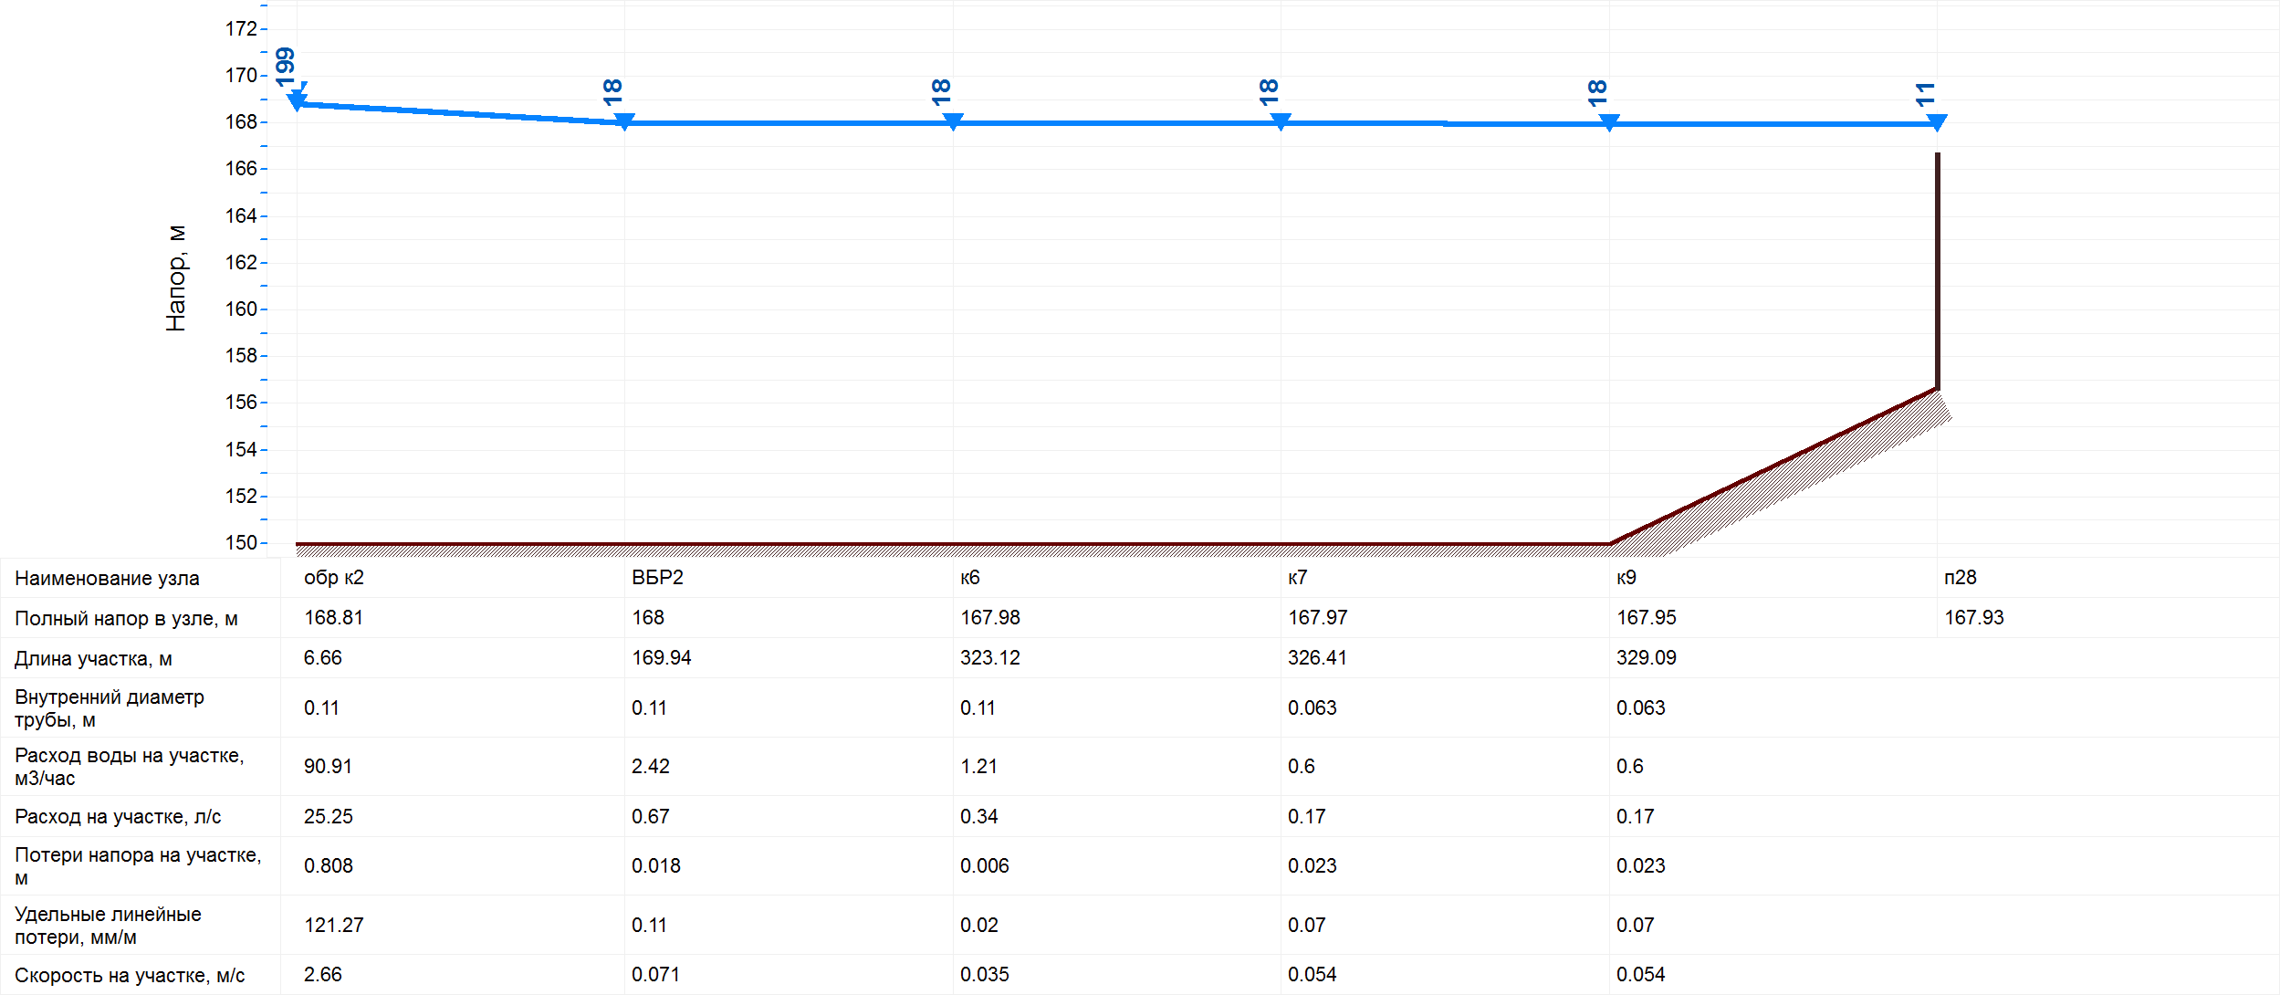

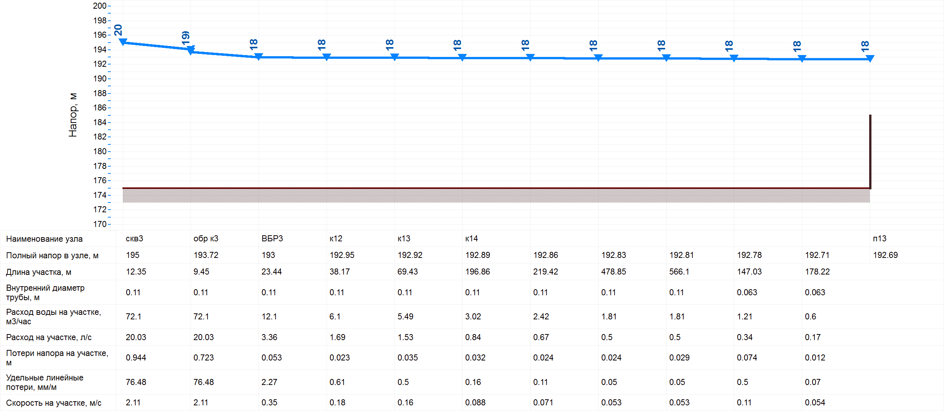

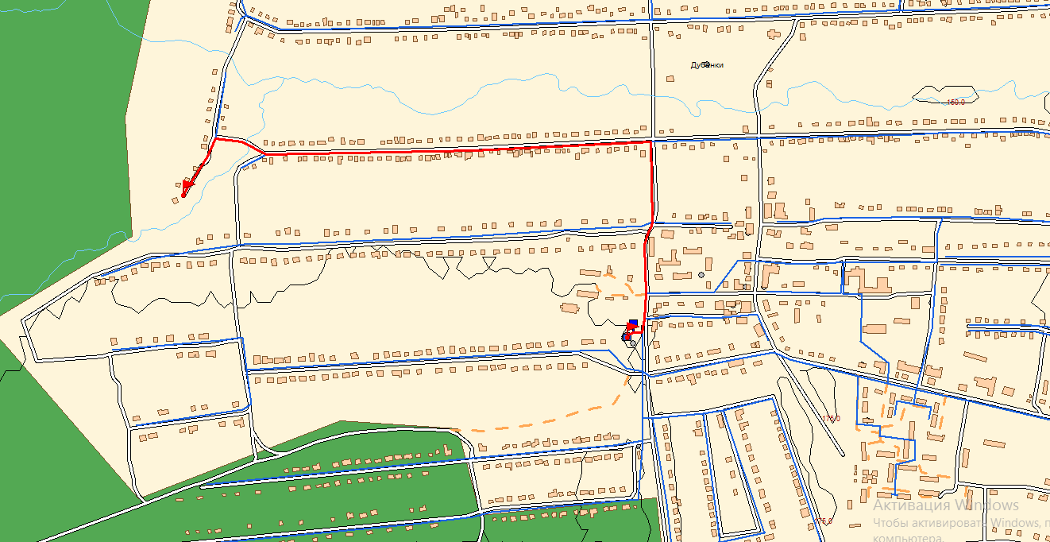

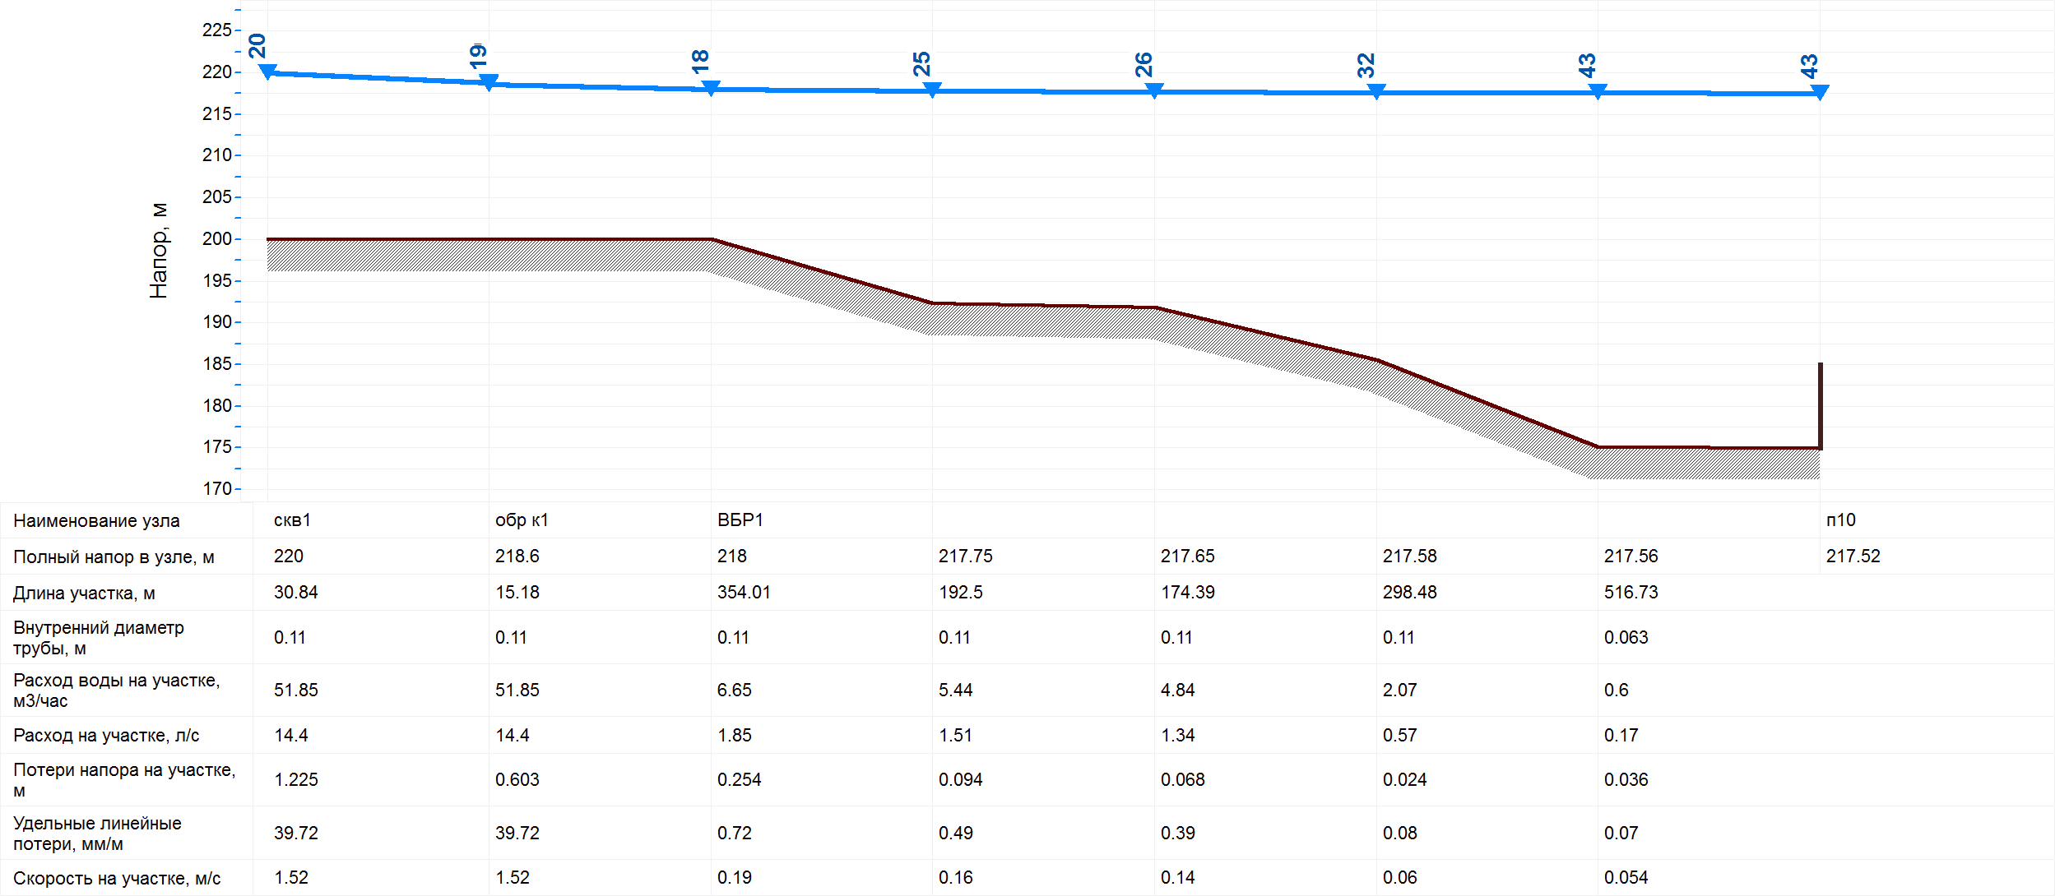

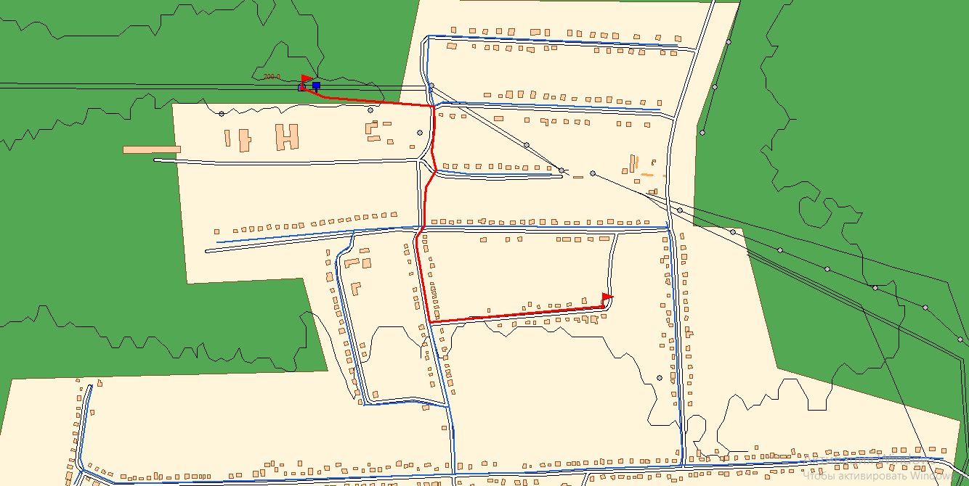

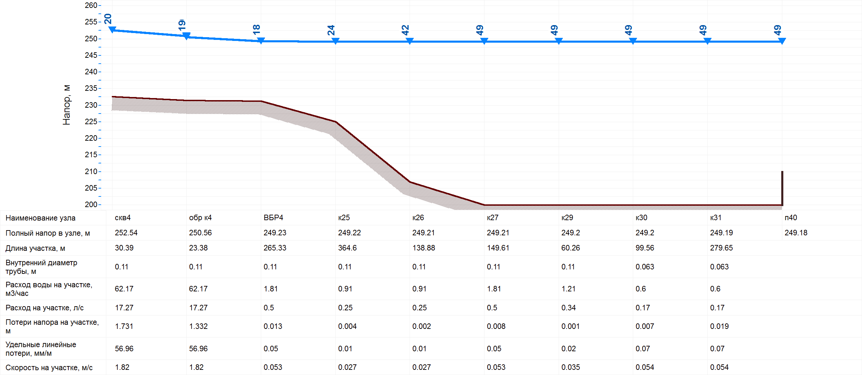

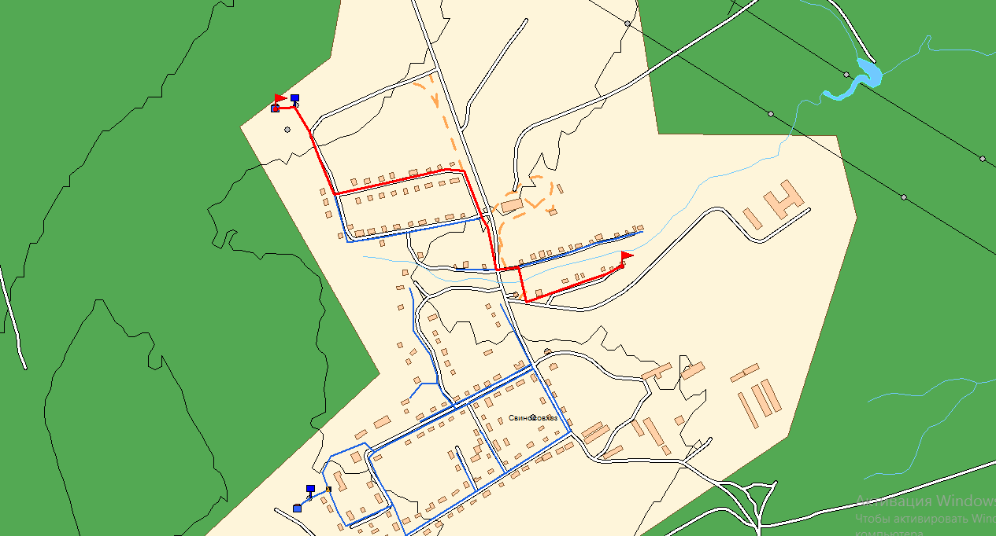

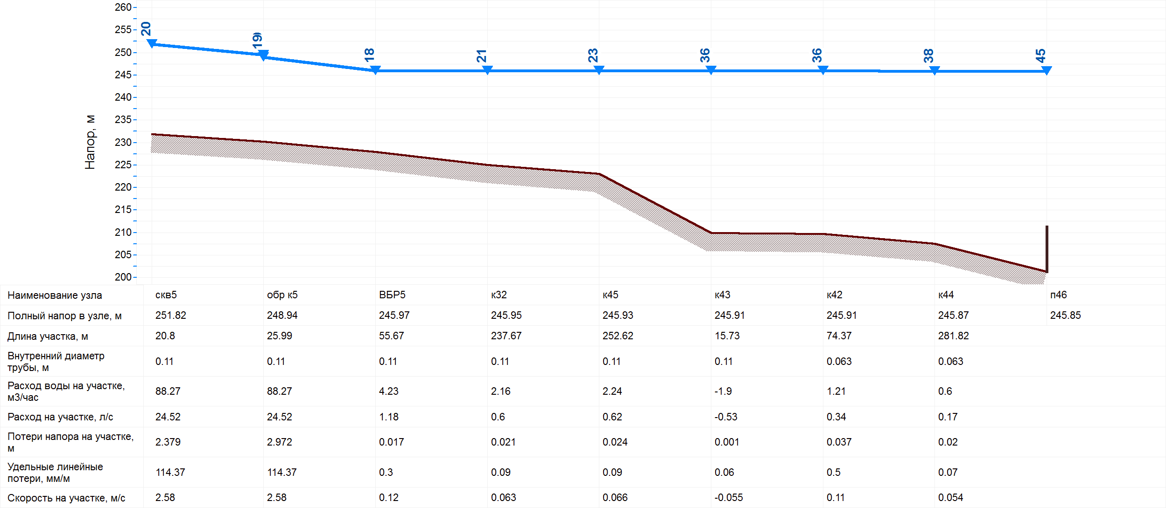

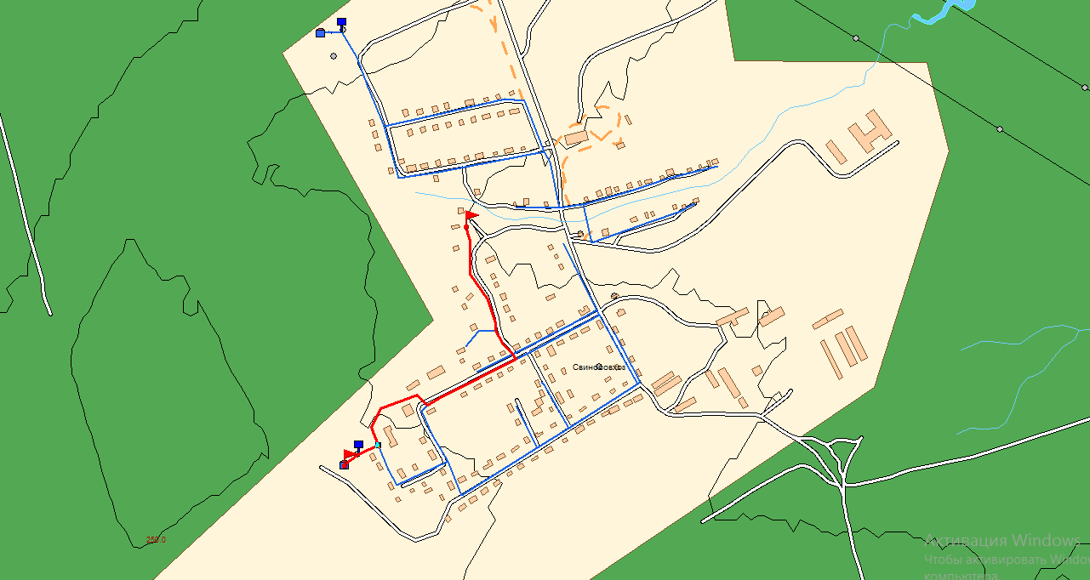

СОВЕТ ДЕПУТАТОВ ДУБЕНСКОГО МУНИЦИПАЛЬНОГО РАЙОНА
РЕСПУБЛИКИ МОРДОВИЯ СЕДЬМОГО СОЗЫВА

РЕШЕНИЕ

с. Дубенки

11.07.2024 №153

О внесении изменений в Устав Дубенского
муниципального района Республики Мордовия
В целях приведения Устава Дубенского муниципального района Республики Мордовия в соответствие с действующим законодательством Российской Федерации, Совет депутатов Дубенского муниципального района решил:
- Внести в Устав Дубенского муниципального района Республики Мордовия, принятый решением Совета депутатов Дубенского муниципального района Республики Мордовия от 29.08.2017 №88 (с изменениями, внесенными решениями Совета депутатов Дубенского муниципального района от 29.04.2019. № 188, от 18.11.2019 №212, от 18.05.2020 № 236, от 22.09.2020 №260, от 26.10.202 № 10, от 29.12.2022 №78, от 17.07.2023 №102, от 26.04.2024г. №149), следующие изменения:

1) в статье 11:

в части 1:

в пункте 2 слова «в избирательную комиссию» заменить словами «в территориальную комиссию местного референдума»;

в абзаце первом пункта 4 слова «избирательная комиссия» заменить словами «территориальная комиссия местного референдума»;

в пункте 6 слова «в избирательную комиссию муниципального района (далее по тексту избирательная комиссия)» заменить словами «в территориальную комиссию местного референдума»;

в пункте 7:

слова «избирательная комиссия муниципального района» заменить словами «территориальная комиссия местного референдума»;

слова «избирательная комиссия» в соответствующем падеже заменить словами «территориальная комиссия местного референдума» в соответствующем падеже;

пункте 10 слова «избирательная комиссия» заменить словами «территориальная комиссия местного референдума»;

дополнить частью 2 следующего содержания:

«2. В случае, если все депутатские мандаты или часть депутатских мандатов в Совете депутатов Дубенского муниципального района замещаются депутатами, избранными в составе списков кандидатов, выдвинутых избирательными объединениями, отзыв депутата Совета депутатов Дубенского муниципального района не применяется.»;

2) пункт 3 части 2 статьи 22 изложить в следующей редакции:

«3) учреждение печатного средства массовой информации и (или) сетевого издания для обнародования муниципальных правовых актов, доведения до сведения жителей Дубенского муниципального района официальной информации;»;

3) в статье 24:

часть 3 изложить в следующей редакции:
«3. Депутаты Совета депутатов Дубенского муниципального района не могут замещать должности муниципальной службы, быть депутатами законодательных (представительных) органов государственной власти.
Иные ограничения, связанные со статусом депутата Совета депутатов Дубенского муниципального района, устанавливаются в соответствии с федеральным законом.»;
часть 3.1. изложить в следующей редакции:

«3.1. Депутаты Совета депутатов Дубенского муниципального района осуществляют свои полномочия на непостоянной основе.

Депутату Совета депутатов Дубенского муниципального района для осуществления своих полномочий на непостоянной основе гарантируется сохранение места работы (должности) на срок два рабочих дня в месяц.

Депутату Совета депутатов Дубенского муниципального района, осуществляющему депутатские полномочия на непостоянной основе, за время освобождения от выполнения производственных или служебных обязанностей в связи с осуществлением депутатских полномочий настоящим Уставом устанавливается компенсация заработной платы по занимаемой должности за указанное время из расчета среднего заработка.»;

4) часть 1 статьи 36 дополнить пунктами 6 и 7 следующего содержания:
«6) ежегодно до 15 января информирует уполномоченный орган государственной власти Республики Мордовия в установленном указанным органом порядке об осуществлении международных и внешнеэкономических связей органов местного самоуправления Дубенского муниципального района и о результатах осуществления таких связей в предыдущем году;
7) ежегодно до 15 января направляет в уполномоченный орган государственной власти Республики Мордовия перечень соглашений об осуществлении международных и внешнеэкономических связей органов местного самоуправления Дубенского муниципального района, включая в него соглашения, заключенные и утратившие силу в предыдущем году;»;

5) часть 1 статьи 27 дополнить пунктом 12 следующего содержания:

«12) приобретения им статуса иностранного агента.»;

6) в части 2 статьи 33:

пункт 4 изложить в следующей редакции:

«4) несоблюдение ограничений, запретов, неисполнение обязанностей, которые установлены Федеральным законом от 25 декабря 2008 года № 273-ФЗ «О противодействии коррупции», Федеральным законом от 3 декабря 2012 года № 230-ФЗ «О контроле за соответствием расходов лиц, замещающих государственные должности, и иных лиц их доходам», Федеральным законом от 7 мая 2013 года № 79-ФЗ «О запрете отдельным категориям лиц открывать и иметь счета (вклады), хранить наличные денежные средства и ценности в иностранных банках, расположенных за пределами территории Российской Федерации, владеть и (или) пользоваться иностранными финансовыми инструментами»;

дополнить пунктом 4.1 следующего содержания:

4.1) приобретение им статуса иностранного агента;»;

7) в статье 37:
в части 1:
пункт 1 дополнить словами «, за исключением случаев, установленных федеральными законами»;
пункт 2 изложить в следующей редакции:
«2) непредставления лицом сведений о своих доходах, об имуществе и обязательствах имущественного характера, а также о доходах, об имуществе и обязательствах имущественного характера своих супруги (супруга) и несовершеннолетних детей, представления заведомо неполных сведений, за исключением случаев, установленных федеральными законами, либо представления заведомо недостоверных сведений, если иное не установлено федеральными законами;»;
часть 2 дополнить словами «, за исключением случаев, установленных федеральными законами;

8) в статье 38:
часть 5 после слова «независимости» дополнить словом «, открытости»;
дополнить частью 5.1 следующего содержания:
«5.1. Контрольно-счетная комиссия Дубенского муниципального района обладает правами юридического лица.».

2. Настоящее решение подлежит официальному опубликованию после его государственной регистрации и вступает в силу после дня официального опубликования (обнародования).

Глава  Дубенского муниципального района | Председатель Совета депутатов  Дубенского муниципального района
_________________ /Нефедов В.Н./ | _________________ /Сайгачев А.И./

СОВЕТ ДЕПУТАТОВ ДУБЕНСКОГО МУНИЦИПАЛЬНОГО РАЙОНА
РЕСПУБЛИКИ МОРДОВИЯ СЕДЬМОГО СОЗЫВА

РЕШЕНИЕ

с. Дубенки

11.07.2024 №154

Об установлении расходного обязательства, связанного с подготовкой описания местоположения границ населенных пунктов, проведение мероприятий по разработке (корректировке) документов территориального планирования и градостроительного зонирования муниципальных образований Республики Мордовия

В соответствии со статьей 139.1 Бюджетного кодекса Российской Федерации, Законом Республики Мордовия от 21 декабря 2023 г. № 102-З «О республиканском бюджете Республики Мордовия на 2024 год и на плановый период 2025 и 2026 годов», на основании Порядка предоставления и распределения субсидий из республиканского бюджета Республики Мордовия бюджетам муниципальных образований в Республике Мордовия на подготовку описания местоположения границ населенных пунктов, проведение мероприятий по разработке (корректировке) документов территориального планирования и градостроительного зонирования муниципальных образований Республики Мордовия, утвержденным постановлением Правительства Республики Мордовия от 15 марта 2024 г. № 241, Совет депутатов Дубенского муниципального района Республики Мордовия решил:
- Установить расходное обязательство, связанное с подготовкой описания местоположения границ населенных пунктов, проведение мероприятий по разработке (корректировке) документов территориального планирования и градостроительного зонирования муниципальных образований Республики Мордовия.
- Определить финансовое управление администрации Дубенского муниципального района Республики Мордовия главным распорядителем бюджетных средств в отношении расходного обязательства, предусмотренного пунктом 1 настоящего Решения.
- Опубликовать настоящее решение в Информационном бюллетене Дубенского муниципального района и разместить на официальном сайте органов местного самоуправления Дубенского муниципального района https://dubenki.gosuslugi.ru.
- Настоящее решение вступает в силу после дня его официального опубликования (обнародования).

Глава  Дубенского муниципального района | Председатель Совета депутатов  Дубенского муниципального района
_________________ /Нефедов В.Н./ | _________________ /Сайгачев А.И./

СОВЕТ ДЕПУТАТОВ ДУБЕНСКОГО МУНИЦИПАЛЬНОГО РАЙОНА
РЕСПУБЛИКИ МОРДОВИЯ СЕДЬМОГО СОЗЫВА

РЕШЕНИЕ

с. Дубенки

11.07.2024 №155

Об утверждении согласованного перечня имущества, предлагаемого к передаче из муниципальной собственности Кочкуровского сельского поселения Дубенского муниципального района Республики Мордовия в муниципальную собственность Дубенского муниципального района Республики Мордовия

В соответствии с Законом Республики Мордовия от 4 мая 2009 г. №35-З «О разграничении имущества, находящегося в муниципальной собственности, между муниципальными районами, поселениями, городским округам», Федеральным законом от 6 октября 2003 г. № 131-ФЗ «Об общих принципах организации местного самоуправления в Российской Федерации», Совет депутатов Дубенского муниципального района Республики Мордовия решил:
- Утвердить согласованный перечень имущества, предлагаемого к передаче из муниципальной собственности Кочкуровского сельского поселения Дубенского муниципального района Республики Мордовия в муниципальную собственность Дубенского муниципального района Республики Мордовия, согласно Приложению.
- Опубликовать настоящее решение в Информационном бюллетене Дубенского муниципального района и разместить на официальном сайте органов местного самоуправления Дубенского муниципального района https://dubenki.gosuslugi.ru.
- Настоящее решение вступает в силу после официального опубликования (обнародования).

Глава Дубенского муниципального района | Председатель Совета депутатов  Дубенского муниципального района
Нефедов В.Н. | Сайгачев А.И.
Приложение
к решению Совета депутатов
Дубенского муниципального района
Республики Мордовия
от 11.07.2024 г. №155

Согласовано:  Решением Совета депутатов  Дубенского муниципального района Республики Мордовия  от 11.07. 2024 г. №155  _____________/Сайгачев А.И./ | Согласовано:  Решением Совета депутатов  Кочкуровского сельского поселения муниципального района  Республики Мордовия  от «___» ____ 2024 г. №  ______________/Слушкина Л.И./

Перечень
имущества, находящегося в муниципальной собственности Кочкуровского сельского поселения Дубенского муниципального района Республики Мордовия, подлежащего передаче в собственность Дубенского муниципального района Республики Мордовия

N  п/п | Наименование недвижимого имущества, площадь | Адрес (местоположение) недвижимого имущества | Год ввода | Кадастровый номер муниципального недвижимого имущества | Сведения о балансовой стоимости недвижимого имущества и начисленной амортизации (износе)
1 | 2 | 3 | 4 | 5 | 6
1 | Здание дома культуры, 382,1 кв.м. | РМ, Дубенский район, с.Кочкурово, ул. Ленина, д.27 | 1976 | 13:06:0206001:583 | Балансовая-3058100,80  Остаточная- 1939545,00

СОВЕТ ДЕПУТАТОВ ДУБЕНСКОГО МУНИЦИПАЛЬНОГО РАЙОНА
РЕСПУБЛИКИ МОРДОВИЯ СЕДЬМОГО СОЗЫВА

РЕШЕНИЕ

с. Дубенки

11.07.2024 №156

Об утверждении порядка размещения на официальном сайте органов местного самоуправления Дубенского муниципального района обобщенной информации об исполнении (ненадлежащем исполнении) депутатами Совета депутатов Дубенского муниципального района обязанности представить сведения о доходах, расходах, об имуществе и обязательствах имущественного характера

В соответствии со статьей 12-6 Закона Республики Мордовия от 8 июня 2007 г. №54-З «О противодействии коррупции в Республике Мордовия», Уставом Дубенского муниципального района, Совет депутатов Дубенского муниципального района Республики Мордовия решил:
- Утвердить Порядок размещения на официальном сайте органов местного самоуправления Дубенского муниципального района обобщенной информации об исполнении (ненадлежащем исполнении) депутатами Совета депутатов Дубенского муниципального района обязанности представить сведения о доходах, расходах, об имуществе и обязательствах имущественного характера.
- Решение Совета депутатов Дубенского муниципального района Республики Мордовия от 15 августа 2013 г. №101 «Об утверждении Порядка размещения сведений о доходах, расходах, об имуществе и обязательствах имущественного характера отдельных категорий лиц и членов их семей на официальном сайте органов местного самоуправления Дубенского муниципального района и предоставления этих сведений средствам массовой информации для опубликования» признать утратившим силу.
- Настоящее решение вступает в силу после официального опубликования (обнародования).

Глава Дубенского муниципального района | Председатель Совета депутатов  Дубенского муниципального района
В.Н. Нефедов | А. И. Сайгачев
УТВЕРЖДЕНО
Решением Совета депутатов
Дубенского муниципального района
Республики Мордовия
от 11.07.2024г. №156

Порядок
размещения на официальном сайте органов местного самоуправления Дубенского муниципального района обобщенной информации об исполнении (ненадлежащем исполнении) депутатами совета депутатов Дубенского муниципального района обязанности представить сведения о доходах, расходах, об имуществе и обязательствах имущественного характера

- Обобщенная информация об исполнении (ненадлежащем исполнении) депутатами Совета депутатов Дубенского муниципального района Республики Мордовия обязанности представить сведения о доходах, расходах, об имуществе и обязательствах имущественного характера (далее - обобщенная информация) размещается на официальном сайте органов местного самоуправления Дубенского муниципального района (при условии отсутствия в такой информации персональных данных, позволяющих идентифицировать соответствующее лицо, и данных, позволяющих индивидуализировать имущество, принадлежащее соответствующему лицу).
- Обобщенная информация находится на официальном сайте органов местного самоуправления Дубенского муниципального района и ежегодно обновляется (дополняется) в течение 14 рабочих дней со дня истечения установленного пунктами 1 и 2 статьи 11 Закона Республики Мордовия от 8 июня 2007 г. №54-З «О противодействии коррупции в Республике Мордовия» сроков для подачи сведений.
- Размещение обобщенной информации на официальном сайте органов местного самоуправления Дубенского муниципального района осуществляется заместителем начальника организационно-правового управления, заведующим отделом по работе с кадрами и профилактике коррупционных правонарушений администрации Дубенского муниципального района.

СОВЕТ ДЕПУТАТОВ ДУБЕНСКОГО МУНИЦИПАЛЬНОГО РАЙОНА
РЕСПУБЛИКИ МОРДОВИЯ СЕДЬМОГО СОЗЫВА

РЕШЕНИЕ

с. Дубенки

11.07.2024 №157

О внесении изменений в решение Совета депутатов Дубенского муниципального района

Республики Мордовия от 28 декабря 2015 г. №222

«Об утверждении Положения о сообщении отдельными категориями лиц о получении подарка в связи с протокольными мероприятиями, служебными командировками и другими официальными мероприятиями, участие в которых связано с исполнением ими служебных (должностных) обязанностей, сдаче и оценке подарка, реализации (выкупе) и зачислении средств, вырученных от его реализации»
В соответствии с Федеральным законом от 2 марта 2007 г. №25-ФЗ «О муниципальной службе в Российской Федерации», Федеральным законом от 25 декабря 2008 г. №273-ФЗ «О противодействии коррупции», Постановлением Правительства Российской Федерации от 9 января 2014 г. № 10 «О порядке сообщения отдельными категориями лиц о получении подарка в связи с протокольными мероприятиями, служебными командировками и другими официальными мероприятиями, участие в которых связано с исполнением ими служебных (должностных) обязанностей, сдачи и оценки подарка, реализации (выкупа) и зачисления средств, вырученных от его реализации», Совет депутатов Дубенского муниципального района Республики Мордовия решил:
- В решение Совета депутатов Дубенского муниципального района Республики Мордовия от 28 декабря 2015 г. №222 «Об утверждении Положения о сообщении отдельными категориями лиц о получении подарка в связи с протокольными мероприятиями, служебными командировками и другими официальными мероприятиями, участие в которых связано с исполнением ими служебных (должностных) обязанностей, сдаче и оценке подарка, реализации (выкупе) и зачислении средств, вырученных от его реализации» внести следующие изменения:
- Положение о сообщении отдельными категориями лиц о получении подарка в связи с протокольными мероприятиями, служебными командировками и другими официальными мероприятиями, участие в которых связано с исполнением ими служебных (должностных) обязанностей, сдаче и оценке подарка, реализации (выкупе) и зачислении средств, вырученных от его реализации дополнить пунктом 13.1 следующего содержания:
«13.1 В случае если в отношении подарка, изготовленного из драгоценных металлов и (или) драгоценных камней, не поступило от лиц, замещающих государственные должности, государственных служащих заявление, указанное в пункте 12 настоящего Типового положения, либо в случае отказа указанных лиц от выкупа такого подарка подарок, изготовленный из драгоценных металлов и (или) драгоценных камней, подлежит передаче уполномоченным структурным подразделением (уполномоченными органом или организацией) в федеральное казенное учреждение «Государственное учреждение по формированию Государственного фонда драгоценных металлов и драгоценных камней Российской Федерации, хранению, отпуску и использованию драгоценных металлов и драгоценных камней (Гохран России) при Министерстве финансов Российской Федерации» для зачисления в Государственный фонд драгоценных металлов и драгоценных камней Российской Федерации».
- Настоящее решение вступает в силу после официального опубликования (обнародования).

Глава Дубенского муниципального района | Председатель Совета депутатов  Дубенского муниципального района
В.Н. Нефедов | А. И. Сайгачев

СОВЕТ ДЕПУТАТОВ ДУБЕНСКОГО МУНИЦИПАЛЬНОГО РАЙОНА

РЕСПУБЛИКИ МОРДОВИЯ СЕДЬМОГО СОЗЫВА

РЕШЕНИЕ

с. Дубенки

11.07.2024 №158

О присвоении Почетного звания «Почетный гражданин

Дубенского муниципального района Республики Мордовия»

Руководствуясь Положением «О Почетном гражданине Дубенского муниципального района Республики Мордовия», Совет депутатов Дубенского муниципального района решил:
- За особые личные достижения, за весомый вклад в развитие Дубенского муниципального района, присвоить Почетное звание «Почетный гражданин Дубенского муниципального района» Липасову Ивану Петровичу.
- Занести в Книгу Почета Дубенского муниципального района.
- Опубликовать настоящее решение в Информационном бюллетене Дубенского муниципального района и разместить на официальном сайте органов местного самоуправления Дубенского муниципального района https://dubenki.gosuslugi.ru.
- Настоящее решение вступает в силу после дня официального опубликования (обнародования).
Глава Дубенского муниципального района | Председатель Совета депутатов  Дубенского муниципального района
Нефедов В.Н. | Сайгачев А.И.

СОВЕТ ДЕПУТАТОВ ДУБЕНСКОГО МУНИЦИПАЛЬНОГО РАЙОНА
РЕСПУБЛИКИ МОРДОВИЯ СЕДЬМОГО СОЗЫВА

РЕШЕНИЕ

с. Дубенки

11.07.2024 №159

О внесении изменений в Решение Совета депутатов Дубенского
муниципального района Республики Мордовия от 20 марта 2017 г.
№63 «Об увековечении памяти выдающихся граждан Дубенского муниципального района Республики Мордовия»

В связи с кадровыми изменениями, Совет депутатов Дубенского муниципального района решил:
- В Решение Совета депутатов Дубенского муниципального района Республики Мордовия от 20 марта 2017 г. №63 «Об увековечении памяти выдающихся граждан Дубенского муниципального района Республики Мордовия» внести следующие изменения:
1.1. Приложение №2 «Состав комиссии по увековечению памяти выдающихся граждан» изложить в новой редакции, согласно приложению.
- Опубликовать настоящее решение в Информационном бюллетене Дубенского муниципального района и разместить на официальном сайте органов местного самоуправления Дубенского муниципального района https://dubenki.gosuslugi.ru.
- Настоящее постановление вступает в силу после официального опубликования (обнародования).

Глава Дубенского муниципального района | Председатель Совета депутатов  Дубенского муниципального района
Нефедов В.Н. | Сайгачев А.И.

Приложение
к решению Совета депутатов
Дубенского муниципального района
Республики Мордовия
от 11.07.2024 г. №159

Приложение №2
УТВЕРЖДЕНО
решением Совета депутатов
Дубенского муниципального района
Республики Мордовия
от 20.03.2017 г. №63

Состав
комиссии по увековечению памяти выдающихся граждан

Нефедов В.Н. | - | глава Дубенского муниципального района, председатель Комиссии;
Вантяйкина О.Д. | - | Первый заместитель главы Дубенского муниципального района, начальник финансового управления администрации Дубенского муниципального района;
Сайгачев А.И. | - | председатель Совета депутатов Дубенского муниципального района, заместитель председателя Комиссии;
Спиридонова Е.В. | - | Заместитель начальника организационно-правового управления – заведующий отделом по работе с кадрами и профилактике коррупционных правонарушений, секретарь Комиссии;
Члены Комиссии:
Спиридонов Э.А. |  | заместитель главы по строительству, ЖКХ и перспективному развитию администрации Дубенского муниципального района;
Малкина Т.И. | - | руководитель аппарата администрации Дубенского муниципального района;
Маркова Е.Г. | - | заместитель главы - начальник управления по социальной работе администрации Дубенского муниципального района;
Герасимова М.П. |  | Социальный координатор Филиала Государственного фонда поддержки участников специальной военной операции «Защитники Отечества» по Республике Мордовия;
Федькина Е.Ю. | - | председатель райкома профсоюза работников государственных и муниципальных учреждений Дубенского муниципального района (по согласованию);
Заварюхин В.Ю. | - | председатель Дубенской общественной организации ветеранов войны, труда Вооруженных Сил и правоохранительных органов (по согласованию);
Сульдин В.А. | - | главный редактор газеты «Новая жизнь» (по согласованию)
Малыйкина Т.А. | - | начальник организационно-правового управления администрации Дубенского муниципального района

Информационный бюллетень Дубенского муниципального района

Республики Мордовия №22 (486) 11.07.2024 г.

Учредитель: Совет депутатов Дубенского муниципального района Республики Мордовия

Редакционная коллегия:

Сайгачев А.И. (редактор)., Маркова Е.Г., Малкина Т.И., Малыйкина Т.А., Харитонов С.Н.

431770, Республика Мордовия, Дубенский район, с. Дубенки, ул. Денисова, 4

Телефоны: 2-30-05; 2-30-07; 2-30-06

Тираж - 50 экз.

Время подписания в печать - 15:00 час.

Номер подписан – 14:30 час.

Бесплатно

